2016年12月14日～15日 時事共同ＮＨＫしんぶん赤旗
南スーダン、オスプレイ墜落、国会

全面的な民族紛争の危機に＝南スーダン情勢に警鐘－国連委
【ベルリン時事】南スーダンの人権問題を担当する国連人権理事会の専門家委員会のスーカ委員長は１４日、理事会特別会合で演説し、「南スーダンは全面的な民族間の内戦に陥る危機に直面している。地域全体を不安定化させかねない」と警鐘を鳴らした。
委員長は「国内の幾つかの地域で民族浄化が進んでいる」と指摘。１９９４年にルワンダで起きた大虐殺が繰り返される恐れにも言及した上で、「兆候があるからといって、大規模な残虐行為が不可避だというわけではない」と述べ、国際社会に対応を求めた。（時事通信2016/12/14-21:01）

南スーダン「平和な新年を」 大統領が敵対行為の停止呼び掛け
共同通信2016/12/14 20:39
【ジュバ共同】南スーダンのキール大統領は14日、議会で演説し、政府軍と反政府勢力の双方の兵士に「すぐに敵対行為をやめ、市民を守り、平和で安全なクリスマスと新年を迎えよう」と呼び掛けた。
キール氏は、民族対立に根ざしたヘイトスピーチが横行し、国連当局者らが虐殺行為への発展を懸念していることを念頭に「民族憎悪をあおるメッセージを広めた者に対して断固たる措置を取る」と強調。
政府関係者の間では、治安維持に積極的な介入を目指す国連などに対する反発もある。キール氏は「国際社会はいつもわれわれを支えてくれている。いら立ちを彼らへの敵意に変えてはいけない」と述べた。

自衛隊が邦人保護訓練を初実施 安保法で可能に、群馬
共同通信2016/12/15 10:58
自衛隊は安全保障関連法に基づく新任務として、治安が悪化した海外で邦人を保護する訓練を初めて実施し、15日に一部を報道陣に公開した。群馬県の陸上自衛隊相馬原演習場で14日に始まった訓練では、安保法で可能になった任務遂行目的の警告射撃も行うが、公開訓練には「手の内を明かすことになる」として、武器使用の場面は盛り込んでいない。
2013年のアルジェリア人質事件後の自衛隊法改正で、航空機や船舶に加え、車両を使った邦人の陸上輸送は可能になったが、邦人を保護する任務は安保法前には認められていなかった。

政府、辺野古移設への影響懸念＝沖縄知事「危険変わらぬ」－オスプレイ事故
沖縄県名護市沖で起きた米海兵隊新型輸送機オスプレイの事故を受け、政府は米軍普天間飛行場（宜野湾市）の名護市辺野古移設への影響を懸念している。政府は１４日、米側に安全確保の徹底を求め、米軍も飛行の一時停止を決めたが、地元では不安や反基地感情が強まっている。移設工事再開を目指す国と移設阻止を掲げる県との緊張は、一段と高まりそうだ。
辺野古移設をめぐる国と県の訴訟は、２０日に予定される最高裁判決で県の敗訴が確定する見通し。政府は判決後、中断している移設工事を速やかに再開したい考えだが、今回の事故を受け、「落ち着くまで待つ姿勢が必要だ」（防衛省幹部）との慎重意見も一部にある。
ただ、政府はあくまで「辺野古移設が唯一の解決策」との立場は貫く構え。稲田朋美防衛相は１４日、記者団に「最高裁判決を関係者が誠実に履行していくこと（が必要）だ」と述べた。
これに対し、沖縄県の翁長雄志知事は「（事故現場は）新辺野古基地のすぐそば。普天間から移されても危険度は変わらない」と指摘し、移設反対の公約実現に努める考えを重ねて表明。自由党の玉城デニー幹事長（衆院沖縄３区）は記者会見で「オスプレイは構造上欠陥があり懸念があった。県民の怒りは煮えたぎっている」と語った。
このため政府は、県民の不安払拭（ふっしょく）に全力で取り組む方針で、安倍晋三首相は「安全確保が大前提だ」と記者団に強調。また、岸田文雄外相はケネディ駐日米大使を外務省に呼び、再発防止や十分な情報提供を要請した。同大使は「迅速に調査し、結果を日本政府と共有していきたい」と応じた。
事故原因について、同大使は「オスプレイ自体の問題ではなく、訓練上の問題」と説明。菅義偉官房長官も会見で「事故原因が機体である可能性は極めて低い」と述べた。これに関し稲田氏は「具体的な根拠を示してもらうことが前提だ」と述べ、米側により詳しい説明を求める考えを示した。
翁長知事は１５日に首相官邸や防衛省を訪れ、再発防止などを申し入れる意向だ。また、米軍北部訓練場（東村など）が部分返還される２２日には、名護市で事故に抗議する３０００人規模の集会が開かれる見通しだ。（時事通信2016/12/14-20:40）

翁長知事、オスプレイ撤収要求 「北部訓練場返還式中止を」
琉球新報2016年12月15日 08:30
米軍普天間飛行場所属の垂直離着陸輸送機ＭＶ２２オスプレイが１３日午後９時半ごろ、名護市安部の海岸に墜落した。機体はギミ崎付近の陸地から約８０メートル沖の浅瀬で、胴体や翼がばらばらに分離し大破している。米軍は
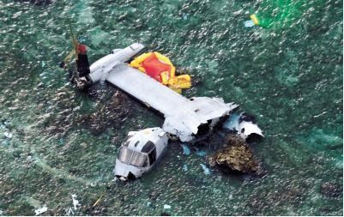
海岸に墜落し大破した普天間基地所属のオスプレイ＝１４日午後１時２０分、名護市安部の沿岸（ヘリから花城太撮影）
事故原因についてＫＣ１３０空中給油機からの空中給油訓練中に切れたホースがプロペラを損傷したと説明している。安全点検を終えるまで、オスプレイの運用を停止するとした。翁長雄志知事は１４日午前、県庁を訪れた川田司外務省沖縄担当大使と中嶋浩一郎沖縄防衛局長に対し「大破の状況から事故は墜落だと認識している。怒りを禁じ得ず、直ちに飛行停止とオスプレイの配備撤回を求める」と抗議した。２２日に予定される米軍北部訓練場の部分返還の記念式典の中止も求めた。知事は１４日夜上京し、１５日に官邸と防衛省、外務省を訪ね直接抗議する。

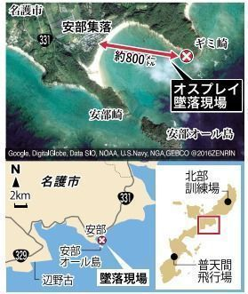
在沖米軍トップのローレンス・ニコルソン四軍調整官は１４日午後、米軍キャンプ瑞慶覧で会見し、墜落原因について「空中給油訓練中にプロペラがホースを切ってしまった可能性が高い。切れたホースがプロペラに入り、プロペラが損傷した」と説明した。
ニコルソン四軍調整官は普天間飛行場に帰還しようとした事故機が、陸地上空で不具合が生じる事態を避けるため「浅瀬を選んで不時着した」と説明した。
稲田朋美防衛相は「コントロールを失った状況ではなく、墜落ではない」としたが、翁長知事は「機体が大破している状況から墜落と認識している」と反論した。
米軍は１４日午前４時４０分ごろに現場に規制線を張り、報道陣などの立ち入りを禁じた。午後１時ごろからは機体の回収を始め、同２時半すぎには、飛行データを記録するフライトレコーダーを機体から取り出したのが確認された。
現場は満潮時に水面下となるため日本側の捜査は第１１管区海上保安本部が管轄する。１１管は１４日未明に米軍側に捜査を受け入れるよう口頭で申し入れたが、同日午後６時半現在も米軍から回答はなく、機体の検証や乗組員の聴取は行われていないという。１１管は１４日午後、中城海上保安部が航空危険行為処罰法違反の容疑での立件を目指し、捜査に着手したと明らかにした。
米軍機事故で日本側は、日米地位協定１７条１０項ａ、同ｂに関する合意議事録に基づき、米軍の同意がない限り米軍財産である機体の捜索や差し押さえ、検証をすることができない。今回の事故でも、米軍が捜査に協力するかは不透明で、１１管の関係者は「協力が得られなければ立件は難しいかもしれない」と話した。

オスプレイ不時着 首相「重大な事故は大変遺憾」
NHK12月14日 9時50分
安倍総理大臣は、アメリカ軍の新型輸送機オスプレイが沖縄県名護市の沖合で不時着したことについて、１４日午前、総理大臣官邸で記者団に対し、「重大な事故を起こしたことは大変遺憾だ」と述べたうえで、飛行の安全確保が大前提だという認識を示しました。
防衛省によりますと、アメリカ軍の新型輸送機オスプレイ１機が、１３日夜、沖縄県名護市の東の沖合で不時着し、搭乗していた５人のうち２人がけがをしたということで、防衛省で、事故の原因など詳しい状況の確認を進めています。
これについて、安倍総理大臣は、１４日午前、総理大臣官邸で記者団に対し、「オスプレイが重大な事故を起こしたことは大変遺憾だ」と述べました。そのうえで、安倍総理大臣は「米側に対しては、防衛大臣から原因の徹底的な究明、そして、安全の確保について強く要請している。いずれにせよ、オスプレイの飛行の安全確保が大前提だ」と述べました

沖縄 翁長知事 オスプレイ不時着で国に抗議
NHK12月14日 12時17分
沖縄本島の東の海上で、アメリカ軍の輸送機オスプレイが不時着した事故を受けて、沖縄県の翁長知事は、県庁で沖縄防衛局の中嶋局長と外務省沖縄事務所の川田大使に対し、「オスプレイについては県民の不安がいっこうに払拭（ふっしょく）されていないことから、配備撤回を求めてきたが、その不安が現実となり、大きな衝撃を受けている」と述べました。
そのうえで、「県としては、県民が配備に強く反対してきたオスプレイがこのような事故を起こしたことに対し、怒りを感じる。直ちに飛行中止と、配備撤回を強く要請する」と述べ、強く抗議しました。
これに対し、中嶋局長と川田大使は、アメリカ軍側から空中給油の訓練中に起きた事故で、制御不能にはなっていないと説明を受けたとしたうえで、「アメリカ軍に対し、大変遺憾であり、強く抗議すると伝えた。アメリカ軍からも安全が確認されるまで飛行しないと回答があった」と述べました。
沖縄防衛局長らが米軍に情報提供など要望
沖縄防衛局の中嶋局長と外務省沖縄事務所の川田大使は、１４日午前、沖縄のアメリカ軍トップのニコルソン４軍調整官に対し、正確な情報の提供や事故の原因究明のほか、安全が確認されるまでオスプレイの飛行を停止するよう求めました。
これに対し、ニコルソン４軍調整官は「安全が確認されるまで飛行は停止する」と応じたということです。

オスプレイ不時着 翁長知事が防衛相に抗議へ
NHK12月15日 12時11分
１３日、沖縄本島の東の浅瀬でアメリカ軍の輸送機オスプレイが不時着して大破した事故で、現場では、１５日もアメリカ軍が機体の回収作業を進めています。沖縄県の翁長知事は、１５日午後、東京で稲田防衛大臣らに直接抗議し、事故原因の究明やオスプレイの配備撤回などを求めることにしています。
１３日夜、沖縄県名護市の東にある海岸に近い浅瀬で、アメリカ軍普天間基地に所属するオスプレイ１機が不時着して大破し、乗っていたアメリカ兵５人のうち２人がけがをしました。
現場の浅瀬では、１５日も午前中からアメリカ軍の兵士らが機体の破片を回収する作業を行っています。一方、第１１管区海上保安本部は、オスプレイの乗組員から航空危険行為処罰法違反の疑いで任意で事情を聞くため、１４日、沖縄のアメリカ海兵隊に協力を求めましたが、１５日午前１１時現在、回答はないということです。
また、１４日、沖縄のアメリカ軍トップのニコルソン四軍調整官が、沖縄県の抗議に対し強く反発したとされることについて、現場に近い名護市安部地区の住民からは憤りの声が聞かれました。このうち６０代の女性は「一生懸命訓練しているという主張なのかもしれないが、県民を軽く見ている」と話していました。
事故を受けて、沖縄県の翁長知事は１５日午後、東京で稲田防衛大臣や杉田官房副長官に直接抗議するとともに、事故原因の究明やオスプレイの配備撤回などを求めることにしています。
防衛副大臣「可能なかぎり速やかに報告」
今回の事故を受けて、若宮防衛副大臣が１５日、沖縄県を訪れ、県庁で安慶田副知事と面会し、「県民に対し心配をかけたことは誠に遺憾だ。県に対しては事故原因などは可能なかぎり速やかに報告したい」と述べました。
これに対し、安慶田副知事は「沖縄県も日本の一部で、今回の事故が地元で起こった気持ちになっていただき、問題解決にあたってもらいたい」と述べました。
また、「ニコルソン四軍調整官に抗議したが、パイロットはヒーローだと発言し、謝罪の言葉はなかった。県民の不安を顧みない発言は植民地意識丸出しだと感じた」と述べました。
さらに、安慶田副知事は事故のあと、別のオスプレイが機体のトラブルを起こしていたことについて、「国から情報提供がなかった」と抗議しました。若宮副大臣は、午後には名護市を訪れ、オスプレイが不時着した現場を視察することにしています。

しんぶん赤旗2016年12月15日(木)
「怒りを禁じ得ない」 オスプレイ墜落 翁長知事、国に抗議 即時飛行禁止配備の撤回を
沖縄県の翁長雄志知事は１４日、米軍普天間基地所属のＭＶ２２オスプレイが名護市安部の浅瀬に墜落した事故で、外務省の川田司沖縄大使と中嶋浩一郎沖縄防衛局長を県庁に呼び、｢怒りを禁じ得えない｣と述べ、即時飛行停止とオスプレイの配備撤回を求めました。
知事は「機体が大破している状況から事故は墜落だと認識している」と強調。「近くの名護市安部集落へきわめて重大な被害を及ぼしかねない距離であり、一歩間違えば人命・財産にかかわる重大な事故につながりかねない」と憤りました。
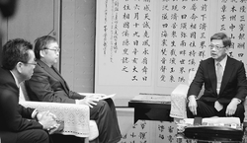
（写真）オスプレイ墜落事故で川田大使（中央）、中嶋防衛局長（左端）に抗議する翁長知事（右端）＝14日、県庁
また、６日に宜野座村城原区でオスプレイが住宅地上空でつり下げ訓練を行っていたことをあげ、「県民の不安と安全を無視した米軍の対応が今回の事故発生につながったといわざるをえない」と批判しました。
中嶋防衛局長は、ＫＣ１３０からの給油訓練を行っていた最中にホースが切れた後、オスプレイの飛行が不安定になり、普天間基地に帰還する途中、浅い海のところに不時着したという説明があったと述べ、｢不時着｣という認識に固執しました。
翁長知事は、今月２２日に予定されている北部訓練場返還式典について「式典を開催するのは県民感情からも許されるものではない。そういうことを踏まえて物事を考えてほしい」と述べました。

しんぶん赤旗2016年12月15日(木)
オスプレイ墜落 沖縄県選出国会議員、日本共産党議員団 防衛省に抗議、申し入れ
沖縄県名護市浅瀬で起きた米海兵隊オスプレイＭＶ２２機の墜落事故について、沖縄県選出の野党国会議員と日本共産党議員団は１４日、それぞれ防衛省に対する抗議の申し入れを行いました。国会内で小林鷹之政務官が対応しました。
沖縄選出議員として赤嶺政賢衆院議員（日本共産党）、糸数慶子、伊波洋一両参院議員、玉城デニー、照屋寛徳、仲里利信の３衆院議員は、「本件をめぐり政府は『不時着水』と表現するが、紛れもない『墜落』事故だ。米軍による夜間訓練がやりたい放題の現状に多くの住民が恐怖を感じている」と指摘。県民の命と暮らしを守る立場から強く抗議しました。さらなる大惨事を起こさせてはならないとして、▽普天間基地所属のＭＶ２２オスプレイ２４機全ての即時運用停止と撤去▽米軍北部訓練場におけるヘリパッド建設の即刻中止、米側への提供を撤回▽米空軍ＣＶ２２オスプレイの日本配備および沖縄県内への訓練飛来を認めないこと▽陸上自衛隊のＶ２２オスプレイ導入計画の即時断念を要請しました。
小林政務官は「米側は安全を確保するまで飛行しないとした。日本政府も事実関係が明らかに成り次第、随時説明する」と述べました。
この後、日本共産党議員団として赤嶺氏、宮本徹、斉藤和子両衆院議員が申し入れを行いました。赤嶺氏は「米軍は安全が確認されなくても飛び回る。全国で不安が拡大している。日本全土からオスプレイは撤退すべきだ」と抗議しました。

オスプレイ事故情報共有で一致＝岸田外相とケネディ大使
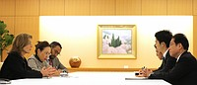
オスプレイの事故に関し、ケネディ駐日米大使（左手前）と会談する岸田文雄外相（右手前）＝１４日午後、東京・霞が関の外務省
岸田文雄外相は１４日、外務省でケネディ駐日米大使と会談し、米海兵隊の新型輸送機ＭＶ２２オスプレイの事故について「大変遺憾な事故で、引き続き十分な情報提供をお願いしたい」と要請した。ケネディ氏は「迅速に調査し、結果を日本政府と共有していきたい」と応じた。
ケネディ氏は、オスプレイの飛行を一時停止する方針を説明し、「どのような安全性の要件が求められているのか緊密に連絡を取り合っていきたい」と述べた。（時事通信2016/12/14-17:11）

オスプレイ不時着 米駐日大使 緊密に意思疎通の考え
NHK12月14日 17時19分
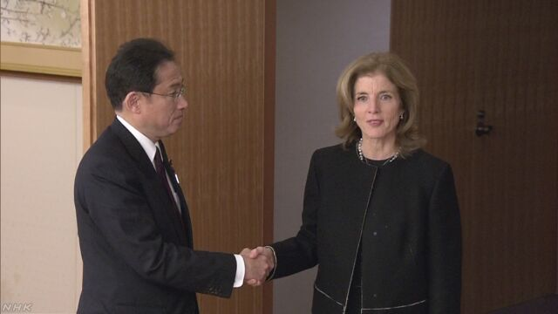
岸田外務大臣は、アメリカ軍の新型輸送機オスプレイが沖縄県名護市の沖合で不時着したことを受けて、アメリカのケネディ駐日大使と会談し、原因究明や再発防止に向けた対策など情報提供を十分図るよう求めました。これに対し、ケネディ大使は安全性の確保に向け、日本側と緊密に意思疎通を図っていく考えを示しました。
会談は１４日午後、外務省で行われ、岸田大臣はオスプレイの一時飛行停止など、アメリカ側の事故後の対応を一定程度評価するとしたうえで、「大変遺憾な事故であり、十分な情報提供をお願いしたい」と述べ、原因究明や再発防止に向けた対策など、情報提供を十分図るよう求めました。
これに対し、ケネディ大使は「オスプレイが緊急着陸しなければならない状態に至ったのは遺憾に思う。迅速に調査し、的確に日本政府と共有したい。飛行の再開にあたっての計画や調査の進展具合についても、十分情報提供させていただきたい」と述べ、安全性の確保に向け、日本側と緊密に意思疎通を図っていく考えを示しました。

オスプレイ、機体大破＝米海兵隊、飛行一時停止－防衛相要請で・沖縄事故
米軍普天間飛行場（沖縄県宜野湾市）所属の海兵隊の新型輸送機ＭＶ２２オスプレイ１機が１３日午後９時半ごろ、沖縄本島東海岸の名護市安部沖の浅瀬に不時着し、大破した。乗員５人全員が米軍ヘリに救助された。県警によると、このうち２人が負傷し、米海軍病院に搬送された。
日本国内でのオスプレイの重大事故は初めて。安倍晋三首相は１４日午前、「重大な事故を起こしたことは大変遺憾だ。オスプレイ飛行の安全確保が大前提だ」と述べた。ケネディ駐日米大使は岸田文雄外相との電話会談で、オスプレイの飛行を一時停止する方針を伝えた。
稲田朋美防衛相は１４日未明、在日米軍のマルティネス司令官に原因究明や情報提供とともに、安全が確認されるまでオスプレイの飛行停止を申し入れた。司令官は「沖縄で起きたことについて、その重大性は受け止めている。地元の懸念を払拭（ふっしょく）するべく、最大限努力をしたい」と答えたという。
オスプレイは海岸から約８０メートル離れた浅瀬で発見された。第１１管区海上保安本部（那覇）は在日米軍に対し、事故原因の調査と捜査協力に応じるよう口頭で申し入れた。
米軍は日本側に、事故の状況について、空中給油訓練中にホースが切れ、オスプレイの機体に不具合が生じたため普天間飛行場に戻らず、パイロットの意思で浅瀬に不時着したと説明した。
在沖米軍トップのニコルソン四軍調整官は１４日、事故を起こしたことについて、「機体のシステムによる問題ではない」と主張した。
オスプレイは岩国基地（山口県岩国市）や米軍キャンプ富士（静岡県御殿場市）など本土にも飛来。２０１７年には横田基地（東京）に、低空飛行訓練などを行う米空軍の特殊作戦用のＣＶ２２オスプレイが配備される予定で、安全性に対する懸念が高まりそうだ。
普天間飛行場のオスプレイは１２年１０月から順次配備され、現在２４機態勢。オスプレイの定期整備が来年から陸上自衛隊木更津駐屯地（千葉）で始まる。陸自も導入を決め、佐賀空港（佐賀市）への配備計画が進められている。（時事通信2016/12/14-20:29）

米軍オスプレイ不時着 空中給油の訓練中に不具合か
NHK12月14日 15時30分
１３日夜、沖縄本島の東の海上で、アメリカ軍の輸送機オスプレイが不時着した事故で、事故機は上空で別の航空機から燃料の提供を受ける空中給油の訓練をしていた際に不具合が起きて飛行が困難になったことが、アメリカ側の説明でわかり、防衛省が確認を続けています。
１３日午後９時半ごろ、沖縄県名護市の東およそ１キロの海上で、アメリカ軍の輸送機オスプレイ１機が不時着し、乗っていたアメリカ兵５人が全員救助され、このうち２人がけがをしました。
事故機は沖縄県宜野湾市にあるアメリカ軍普天間基地の所属で、機体が大きく壊れて胴体や翼などがバラバラになりました。
アメリカ軍の防衛省への説明によりますと、事故機は当時、ほかのオスプレイ１機とヘリコプター１機とともに、ＫＣ１３０空中給油機から上空で給油を受ける訓練をそれぞれ行っていました。
その際、空中給油機の燃料を送るホースが切れ、事故機の側に不具合が起きて飛行が困難になったということです。
パイロットは住宅地上空の飛行を避けるため、名護市辺野古の海岸沿いにあるキャンプシュワブに向かいましたが、たどり着けないと判断し、沖合の浅瀬に不時着したということです。
アメリカ軍は「機体はコントロールできる状態で、パイロットが意図した場所に降りた」としたうえで、「原因が機体にある可能性は極めて低いと見ている」としています。
防衛省は引き続き、アメリカ軍から情報収集して、当時の詳しい状況の確認を進めています。
岸田外相「大変遺憾だ」
岸田外務大臣は外務省で記者団に対し、「大変遺憾だ。アメリカ側には原因の究明、情報の提供とあわせて、安全が確認されるまでオスプレイの飛行停止を求めており、このあと、私からもケネディ駐日大使に申し入れを行う予定にしている。米軍機の飛行は安全性が最大限確保されることが当然であり、沖縄県民の皆様にも、情報提供を受け、丁寧に説明させていただかなければならない」と述べました。
沖縄 翁長知事「強く県民の気持ち申し上げる」
沖縄県の翁長知事は１４日午前、記者団に対し「本当にとんでもない出来事だ。このあと沖縄防衛局長と沖縄担当大使を呼んでいるので、強く県民の気持ちを申し上げたい」と述べ、政府に対し抗議する考えを示しました。
不時着したオスプレイが所属する、アメリカ軍普天間基地がある沖縄県宜野湾市の佐喜真淳市長は「いちばん懸念していたことが起きてしまった。安全が確認できるまでは絶対にオスプレイの飛行は停止していただきたい。こういうことが万が一、普天間基地の周辺で起きたら大惨事になりかねない。アメリカ軍や沖縄防衛局に抗議したい」と述べました。そのうえで「普天間基地の１日も早い返還と危険性の除去、それに基地負担の軽減を政府としてしっかり取り組んでいただきたい」と述べました。
沖縄県名護市の稲嶺進市長は１４日朝、アメリカ軍の輸送機オスプレイが不時着した現場近くの海岸を訪れ、視察しました。
稲嶺市長はＮＨＫの取材に対し、「ずっとオスプレイの配備に反対していたが、心配が現実のものになってしまった。集落の上に落ちても不思議ではない距離で、これからも起こらないとは限らず、安心して生活できない」と述べました。
地元の住民は
アメリカ軍の輸送機オスプレイが不時着した現場の浅瀬の近くにある名護市安部地区の住民からは、不安の声が聞かれました。
１３日夜、自宅の上をヘリコプターが飛ぶような音を聞いたという女性は「二度と訓練をして欲しくない。こんなことをされたら生活ができなくなる」と話していました。
また、別の男性は「現場は本来だったら定置網を設置しているところで、そこに落ちたらどうなっていたかと思う。なぜ小さな島でこんなことをするのか。新しい基地は作ってはいけないと思う」と話していました。

米軍オスプレイが沖縄県名護市沖に不時着
NHK12月13日 23時38分
防衛省によりますと、１３日夜、沖縄県名護市の東の海上で、アメリカ軍の輸送機オスプレイ１機が不時着したということです。この機体には５人が搭乗していて、全員が救助されたということです。
防衛省によりますと、１３日午後９時半ごろ、沖縄県名護市の東およそ１キロの海上で、アメリカ軍の輸送機オスプレイ１機が不時着したということです。
このオスプレイには５人が搭乗していて、アメリカ軍のＨＨ６０ヘリコプター２機が５人全員を１４日午前０時までに救助したということです。５人とも命に別状はなく、このうち、２人がけがをしているという情報があるということですが、けがの程度などはわかっていません。
また、不時着した機体は、沖縄県宜野湾市にあるアメリカ軍普天間基地に所属しているということです。
防衛省はアメリカ軍に連絡をとって当時の詳しい状況などを確認しています。
防衛相 情報収集徹底などを指示
稲田防衛大臣は、１３日夜、防衛省・自衛隊に対し、情報収集を徹底し状況の把握に努めること、人命救助に万全を期すこと、それに、地元への説明など対応を確実にすることを指示しました。
沖縄県知事公室長「情報の把握を指示」
沖縄県の基地対策を統括する謝花知事公室長は、１４日午前０時前、ＮＨＫの取材に対して、「沖縄防衛局を通じて一報が入り、翁長知事ら３役に伝えた。パイロットの安全など人身への被害を含めて、引き続き詳細な情報の把握に努めるよう指示したところだ」と話していました。
オスプレイ 国内では２４機運用
アメリカ軍の輸送機、オスプレイは、国内では、４年前の平成２４年１０月に沖縄県宜野湾市のアメリカ海兵隊の普天間基地に配備され、現在、合わせて２４機が運用されています。
離着陸する際に、２つあるプロペラを上に向けてヘリコプターのように垂直に飛び、上空では、プロペラを水平方向に向けて飛行機のように高速で飛行します。
オスプレイについては、アメリカ空軍も、東京の横田基地に来年から２０２１年までに合わせて１０機配備する予定です。また、自衛隊は上陸作戦を専門とする「水陸機動団」が創設されるのに伴って、オスプレイを平成３０年度以降、順次、１７機を配備することにしています。
海外で繰り返し事故
オスプレイは、アメリカ軍が新たに開発し２００７年から運用が始まっていますが、これまでにも、海外で事故が繰り返し起きています。
去年５月には、ハワイのオアフ島にあるアメリカ空軍基地で演習中に着陸に失敗して炎上し、搭乗していた海兵隊員２人が死亡したほか、およそ２０人がけがをしました。
２０１３年の８月には、アメリカ西部ネバダ州で着陸に失敗し、機体が大きく破損する事故が起きたほか、２０１２年にも北アフリカのモロッコで墜落し、兵士２人が死亡しています。また、２０１０年にも中東のアフガニスタンで着陸に失敗し、兵士４人が死亡しています。
こうしたことから、沖縄では、オスプレイについて安全性に不安があるなどとして、配備に反対する声が上がっています。

しんぶん赤旗2016年12月15日(木)
オスプレイ墜落、大破 国内初の重大事故 沖縄・名護 知事 厳重に抗議、配備撤回要求
米海兵隊普天間基地（沖縄県宜野湾市）所属の垂直離着陸機ＭＶ２２オスプレイ１機が１３日午後９時３０分ごろ、名護市安部の沿岸から約８０メートルの浅瀬に墜落し、機体が大破しました。乗組員５人は全員が救助され、２人が負傷。米海軍病院に搬送されました。沖縄県の翁長雄志知事は１４日、外務省沖縄事務所と沖縄防衛局の担当者を県庁に呼び、厳しく抗議。オスプレイの飛行中止と配備撤回を求めました。
集落から数百メートル
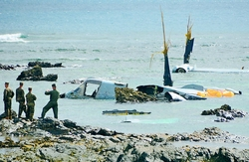
（写真）墜落し大破したオスプレイの機体の一部を見る米兵＝14日、沖縄県名護市
墜落現場は、民家が並ぶ集落から数百メートルしか離れておらず、取り返しのつかない重大事故の可能性もありました。県内では各地で抗議行動が展開されました。
オスプレイは開発段階の１９９０年代から墜落など重大事故を続発させていましたが、国内での重大事故は２０１２年１０月の配備以来、初めてです。オスプレイは、米空軍横田基地（東京都）など本土でも訓練・配備計画があるため、沖縄県のみならず日本全国で不安や配備撤回を求める声が高まるのは必至です。
在沖縄米軍トップのニコルソン第３海兵遠征軍司令官は１４日の記者会見で事故の経緯を説明。それによれば、１３日夜、オスプレイ１機が沖縄本島沖約３０キロで空中給油を行っていた際、ローターがホースを切断し、ブレード（翼）に入って損傷。機体が不安定になったため、飛行士が普天間まで飛ぶのは危険と判断し、「着水」したといいます。
防衛省が日本共産党の赤嶺政賢衆院議員らに説明した内容によれば、オスプレイ２機とＣＨ５３大型ヘリ（いずれも普天間所属）、ＫＣ１３０空中給油機１機（山口県・米海兵隊岩国基地所属）の４機が同時に飛行していました。
菅義偉官房長官は１４日の記者会見で「パイロットの意思で着水した」と述べ、「墜落」ではないとの認識を示しました。これについて翁長知事は「県としては、機体が大破している状況から墜落だと認識している」と指摘しました。
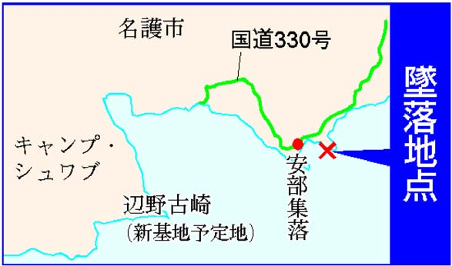
別オスプレイ 胴体着陸 普天間基地
米海兵隊普天間基地（沖縄県宜野湾市）所属のＭＶ２２オスプレイが墜落した事故で、別のオスプレイが１３日夜に同基地に胴体着陸していたことが分かりました。ニコルソン司令官が１４日の記者会見で明らかにしました。
在日米軍によると、機体の不具合で前輪が出ず、胴体着陸のような状態になったといいます。

しんぶん赤旗2016年12月15日(木)
オスプレイ墜落 起こるべくして起きた
起こるべくして起こった事故です。１３日夜、沖縄県名護市の民家に近い浅瀬に墜落した米海兵隊の垂直離着陸機ＭＶ２２オスプレイ（沖縄・普天間基地所属）。開発段階から重大事故が相次いでおり、沖縄県民あげて配備撤回を求めたにもかかわらず、配備を強行した日米両政府の責任は重大です。必要なのはオスプレイの「運用停止」ではなく、ただちに配備を撤回することです。
日本政府の責任重大 無法訓練を野放し
「重大な事故を起こしたことは大変遺憾だ。原因の徹底的な究明を強く要請している」
１４日、安倍晋三首相が記者団に述べた発言は人ごとのようです。
米軍は１９９０年代から沖縄へのオスプレイ配備を計画。しかし、墜落・乗組員死亡など重大事故（表）が相次ぎ、県民にも懸念が広がったため、日本政府は配備計画があることをひた隠しにしてきました。
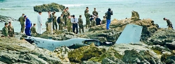
（写真）墜落し大破したオスプレイの機体の一部を調べる米兵ら＝14日、沖縄県名護市
配備直前の２０１２年９月、日米両政府はオスプレイの“安全性”に関する日米合意をかわしました｡その中には､(1)人口密集地域上空を避ける(2)夜間訓練飛行を制限する―などが盛り込まれていました｡これらはいずれも｢できる限り」、「運用上必要な場合を除く」といった“抜け穴”だらけです｡実際､沖縄ではオスプレイ配備以降、夜１０時以降の夜間訓練が急増しました。
ところが日本政府はこれまで「日米合意は順守されている｣として､無法な訓練を規制することなく野放しにし続けてきました｡その結果が､夜遅く発生した今回の事故です。
オスプレイが墜落した名護市安部（あぶ）は、辺野古新基地が建設された場合、オスプレイの場周経路となります。安部の住民は騒音と事故の恐怖にさらされることがあらためて示されました。
「安全」神話を振りまき、沖縄県民を二重三重に欺いてきた安倍政権の責任は重大です。
日本からの撤退こそ 全土訓練・出撃拠点化
今回の事故は沖縄県だけでなく、日本全国の問題です。日米両政府は５０機を超えるオスプレイを配備し、日本全土を訓練・出撃拠点にしようとしているからです。
普天間のＭＶ２２オスプレイ（２４機）は、米海兵隊岩国基地（山口県）に接岸して米本土からの機体が陸揚げされました。同基地や米海軍厚木基地（神奈川県）、キャンプ富士（静岡県）などを拠点に訓練を繰り返しています。
さらに、米空軍は２０１７年後半から特殊作戦機ＣＶ２２オスプレイ１０機を米空軍横田基地（東京都）に配備。首都のど真ん中で、ＭＶ２２より事故率の高い同機を運用する計画です。
陸上自衛隊もオスプレイ１７機を１９年度にも導入し、県営佐賀空港への配備を狙っています。また、陸上自衛隊木更津駐屯地（千葉県）をオスプレイの整備拠点に選定し、来年１月から運用を開始します。米軍・自衛隊双方のオスプレイを整備し、東京湾上で試験飛行も狙われています。
今回、重大なのは、ＫＣ１３０空中給油機が参加しての訓練で発生した事故だということです。同機（１５機）は「沖縄の負担軽減」の口実で普天間から岩国に移転されました。しかし、頻繁に沖縄に戻って訓練しています。
「沖縄の負担軽減」どころか、本土と沖縄の一体的な基地強化であり、その中で今回の墜落事故が発生したのです。沖縄からも、そして日本全土からもオスプレイの撤退が求められます。
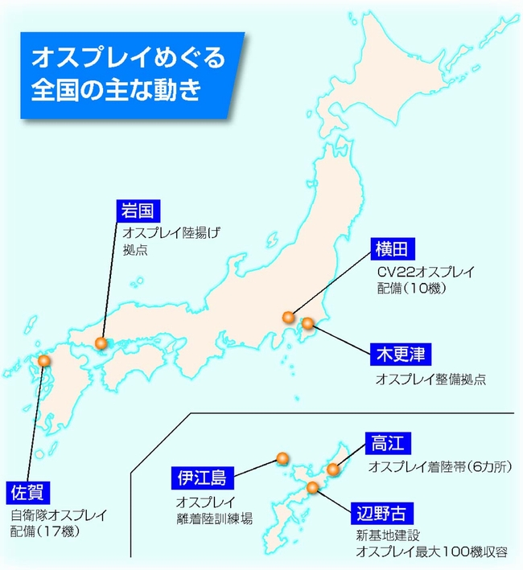
日米安保の是非問うとき
米側「配備は条約上の権利」
沖縄の基地・兵力の大半を占める米海兵隊は、オスプレイの運用を前提に基地の大幅増強を進めています。
これらは(1)「耐用年数２００年・オスプレイ１００機収容可能」な辺野古新基地(2)東村高江の６カ所のオスプレイパッド（着陸帯）(3)伊江島補助飛行場（伊江村）内にある離着陸訓練場（ＬＨＤパッド）の大幅な拡張――などが柱になっています。
こうした基地強化を許さないために「辺野古新基地阻止」「オスプレイ配備撤回」を掲げる翁長県政を支える「オール沖縄」の団結の力が今こそ発揮されるときです。
沖縄県議会では、米海兵隊軍属が２０歳の女性を殺害した事件（今年４月）を受けて、在沖縄海兵隊の撤退を求める決議が可決されました。これを踏まえ、沖縄の基地強化を許さない全国的な連帯が求められます。
これだけ県民あげて反対しているのに、なぜオスプレイ配備とそれに伴う基地強化が強行されるのか。米政府は「オスプレイ配備は日米安保条約上の権利」（パネッタ国防長官＝当時）だと強弁していました。そうであるなら、「墜落」という、あってはならない事故が起こった今こそ、日米安保の是非を問うべき時期です。
「不時着」で説明不能 共産党議員が防衛省を追及
ＭＶ２２オスプレイ１機が１３日夜、名護市安部沿岸の浅瀬で墜落した事故について政府は「不時着水」と伝えています。これに対し日本共産党の赤嶺政賢、宮本徹、斉藤和子の３衆院議員は１４日、国会内で行われた聞き取りで、防衛省担当者に「墜落」ではないかとただしました。
防衛省担当者は、「機体が制御不能になったわけではなく、パイロットの意思であそこに着陸したと聞いているために『不時着』という言葉を使っている」と説明しました。
宮本氏は、「パイロットの意思で機体があんなにバラバラになるのか。最後まで機体を運転すれば『不時着水』といえるが、兵士はパラシュートで脱出したために、『墜落』ではないのか｣と述べ､事実にそった説明を求めました。同省担当者は「機体のコントロールが利かなくなり、一定のところでもし機体をあきらめるということであれば、それはそれで…」と言葉を濁し､答弁不能になりました｡
構造的欠陥有する機体
オスプレイは、主翼の両端にあるエンジン・ナセルを“垂直→斜め→水平”へと向きを変えて、ヘリのように離着陸し、固定翼機のように水平飛行しますが、向きを変える際に機体が不安定になるという｢構造的欠陥｣があります。この間、米軍の分類で最も深刻な「クラスＡ」といわれる事故が相次いでおり（表）、今回の墜落事故でも機体が大破したため、「クラスＡ」に分類されるのは確実です。
オスプレイ・クラスＡ事故
■ＭＶ２２
１９９１年 ６月１１日 試作機が離陸時に制御不能になり、転覆・墜落
９２年 ７月２０日 着陸直前に右エンジンから出火、基地近くの川に転落（７人死亡）
２０００年 ４月 ８日 着陸のため降下中、コントロールを失って墜落（１９人死亡）
００年１２月１１日 機器の不具合により機体が操縦不能になり、墜落（４人死亡）
～開発中止、０７年から実戦配備～
０７年１１月 ６日 飛行中にエンジンから出火、緊急着陸
１１年 ７月 ７日 アフガニスタンで離陸中、後方ドアが開いて兵士が落下（１人死亡）
１２年 ４月１１日 アフリカ・モロッコで離陸直後、旋回中に追い風を受けて墜落（２人死亡）
１３年 ６月２１日 訓練で着陸時に地表が燃えて胴体に引火、機体炎上
８月２６日 訓練中に着陸失敗、機体が炎上
１４年 ５月１９日 訓練中に後方ドアが開いて兵士が落下（１人死亡）
６月２７日 沖縄・普天間基地で落雷による破損
１５年 ５月１７日 ハワイで訓練中に砂嵐で失速、機体が大破・炎上（２人死亡）
１２月 ８日 太平洋上で揚陸艦への着艦失敗
１６年１０月２６日 試験飛行中に基地への着陸失敗、先端部が破損
■ＣＶ２２
０９年 ３月 ２日 訓練で離陸直後、圧縮機失速、左エンジン故障で緊急着陸
１０年 ４月 ９日 アフガニスタンで着陸失敗、横転。エンジン出力が低下？（４人死亡）
１１年１０月１１日 アフガニスタンで離陸直後に衝突回避で急ブレーキ、右ローターが破損
１２年 ６月１３日 編隊飛行中、先行機の後方乱気流に巻き込まれて後方機が墜落
※「クラスＡ」事故 損害額が200万ドル以上、死者発生、乗組員の全身に障害が残る場合など
※米海兵隊、空軍の公表資料を基に作成

オスプレイ「機体システムに問題ない」＝県民不安には謝罪・在沖米軍トップ
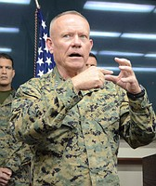
米海兵隊の新型輸送機オスプレイの不時着事故を受け、記者会見する在沖米軍トップのニコルソン四軍調整官＝１４日午後、沖縄・キャンプ瑞慶覧
在沖米軍トップのニコルソン四軍調整官は１４日午後、キャンプ瑞慶覧（沖縄県北中城村など）で記者会見し、沖縄本島沖で新型輸送機オスプレイが不時着事故を起こしたことについて、「機体のシステムによる問題ではない」と主張し、オスプレイは価値のある機体だと強調した。
ニコルソン氏は事故の状況について説明。空中給油を行った際に、事故機のプロペラが給油機のホースを切断。ブレードの損傷で不安定な飛行となったため、パイロットが米軍キャンプ・シュワブ（名護市など）沖への着陸を決めたとしている。
市街地の飛行を避け、海岸での着陸を選んだパイロットに対し、「称賛を送りたい。沖縄の人たちを守るため、浅瀬に着陸しようとしたのは良い判断だった」とたたえた。
今回の事故が沖縄県民に不安を与えたことについては、「謝罪する。今回の件を受け、オスプレイへの信頼を失うと思うと、申し訳ない気持ちになる」と述べた。
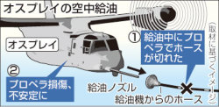
記者会見に先立ち、ニコルソン氏は沖縄県の安慶田光男副知事の抗議を受けた。安慶田氏によると、ニコルソン氏は「県民や住宅に被害を与えなかったので、感謝されるべきだ。（パイロットは）表彰ものだ」などと述べ、抗議に不快感を示したという。
安慶田氏は会談後、記者団に対し「植民地意識丸出しという感じがした。抗議文を読んでいる時も外を見たりして、人間性を疑った」と痛烈に批判した。
ニコルソン氏の対応について、翁長雄志知事は「これまでも（同氏は）高圧的な発言が多かった。米軍の考え方と県民感情は大きな違いがある」と記者団に語った。（時事通信2016/12/14-19:45）

在沖縄米軍トップ「謝罪」 県側、植民地意識と反発
共同通信2016/12/14 19:16
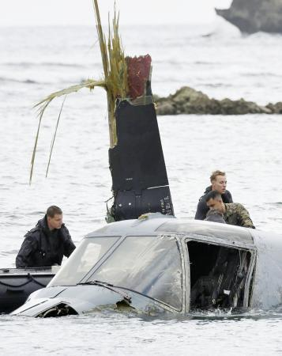浅瀬に不時着したオスプレイのコックピット付近を調べる米軍関係者。上はちぎれたプロペラ＝14日午後2時10分、沖縄県名護市
在沖縄米軍トップのニコルソン沖縄地域調整官（海兵隊中将）は14日、新型輸送機オスプレイが沖縄北部沿岸で不時着したことを受けて記者会見し、オスプレイへの信頼性を失わせた可能性があるとして「沖縄の人々に謝罪する」と述べた。沖縄の米軍トップが「謝罪」という言葉を使うのは異例。22日の米軍北部訓練場（東村など）の部分返還など重要日程を控え、早期の沈静化を図る狙いもあるとみられる。
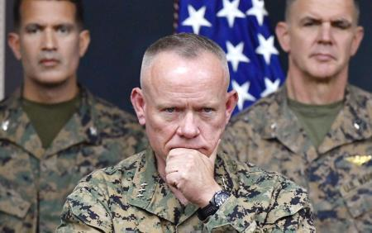オスプレイの不時着事故を受け、キャンプ瑞慶覧で記者会見を開いた在沖縄米軍トップのローレンス・ニコルソン沖縄地域調整官（中央）＝14日午後
しかし会見直前にニコルソン氏と会談した沖縄県の安慶田光男副知事は、直接の謝罪はなかったとし「植民地意識丸出しだ」と強く反発した。

沖縄米軍トップ「感謝されるべき」 オスプレイ事故、抗議に反発
沖縄タイムス2016年12月14日 18:14
米海兵隊オスプレイが沖縄県名護市安部の海岸に墜落した事故を巡り、安慶田光男副知事は１４日、在沖米軍トップのローレンス・ニコルソン四軍調整官に抗議した際、「県民や住宅への被害がなかったことは感謝されるべきだと言われた」と明らかにした。米軍キャンプ・フォスターでニコルソン四軍調整官と面会後、記者団の取材に答えた。
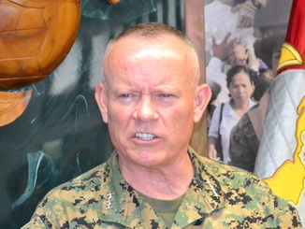
在沖米軍トップ ニコルソン四軍調整官
安慶田副知事によると、ニコルソン四軍調整官は県の抗議に対し怒りをあらわにし、「抗議書にパイロットへの気遣いがあってもいいのではないか」などと反発したという。副知事は「植民地意識が丸出しで、とんでもない感覚だ。われわれはオスプレイも、オスプレイの訓練もいらない」と強調した。
面会は午後１時半から約３０分間、非公開で行われた。

沖縄の米軍トップ「空中給油訓練中トラブル 不時着を判断」
NHK12月14日 18時32分
１３日夜、沖縄本島の東の海上に、アメリカ軍の輸送機オスプレイが不時着した事故で、沖縄のアメリカ軍トップのニコルソン四軍調整官は１４日午後、記者会見し、空中給油機から給油を受ける訓練中にトラブルが発生し、パイロットが海上への不時着を判断したことを明らかにしました。安全が確認されるまでオスプレイの飛行を停止するとしていますが、沖縄県は配備の撤回を要請しています。
１３日午後９時半ごろ、沖縄県名護市の東およそ１キロの海上で、アメリカ軍普天間基地に所属する輸送機オスプレイ１機が不時着して、胴体や翼などが大きく壊れ、乗っていたアメリカ兵５人のうち２人がけがをしました。
これを受けて沖縄のアメリカ軍トップのニコルソン四軍調整官は１４日午後、記者会見しました。
それによりますと、オスプレイは沖縄本島の東およそ３０キロ沖合の上空で、空中給油機から給油を受ける訓練を行っていたところ、燃料を送るホースが切れてオスプレイの羽根に当たり、飛行が不安定になったということです。
その後、パイロットは嘉手納基地や普天間基地に戻ると、住宅地の上空を飛行することになるため、名護市の沖合の浅瀬に不時着する判断をしたということです。
ニコルソン四軍調整官は「オスプレイの機械的な問題ではない」とする一方、安全が確認されるまでオスプレイの飛行を停止することを明らかにしました。
これに先立ち、沖縄県の安慶田副知事はニコルソン四軍調整官に対し、オスプレイの飛行中止と配備の撤回を要請しました。
安慶田副知事によりますと、ニコルソン四軍調整官は「パイロットは県民や住宅に被害を与えないようにしていて、感謝されるべきで表彰ものだ」と述べ、反発したということです。
ニコルソン四軍調整官は記者会見で、「事故は遺憾に思う」として謝罪する一方、「パイロットはすばらしい仕事をした。沖縄の人を危険にさらさなかったパイロットの判断は遺憾に思わない」と述べました。

在日米軍司令官「オスプレイの機体が原因の可能性低い」
NHK12月14日 14時08分
稲田防衛大臣はアメリカ軍の新型輸送機オスプレイが不時着したことを受けて、在日アメリカ軍の司令官と電話で会談し、司令官は空中給油の訓練の際に不具合が生じたことなどを説明し、現時点では、事故原因がオスプレイの機体にある可能性は極めて低いという認識を示しました。
稲田防衛大臣はアメリカ軍の新型輸送機オスプレイが、沖縄県名護市の沖合で不時着したことを受けて、在日アメリカ軍のマルティネス司令官と１４日未明に続いて、２回目となる電話会談を行いました。
この中で、マルティネス司令官は「オスプレイは安全が確認されるまで、一時飛行を停止する。沖縄をはじめ国民の不安を払拭（ふっしょく）するための努力をしていかなければならない」と述べ、国内でのオスプレイの飛行を一時的に停止することを伝えました。
また、マルティネス司令官は、不時着したオスプレイは空中給油の訓練を実施していた際に、給油のためのホースが切れて不具合が生じたことなどから、機体がコントロールできる状態でパイロットが意図した場所に着水したなどと説明しました。
そのうえで、マルティネス司令官は「アメリカ軍が現在、得ている情報からすると、事故の原因がオスプレイの機体にあるという可能性は極めて低いと評価している」と述べました。
これに対し、稲田大臣は「国民が安全性について、十分に理解することが何より大事であり、そのためには、しっかりとした根拠を持った情報が必要だ。客観的で根拠のある情報を速やかに提供してほしい」と述べました。

しんぶん赤旗２０１６年12月15日(木)
オスプレイ墜落 「沖縄県民は感謝せよ」 在沖米軍トップが暴言
在沖縄米軍トップのニコルソン第３海兵遠征軍司令官は、ＭＶ２２オスプレイの墜落事故に関して、１４日に行われた安慶田光男・沖縄県副知事との会談で、墜落機が浅瀬に着水したことで「住宅上空を飛ばなかったことを感謝されるべきだ」、「飛行士は英雄だ」と語りました。米軍基地を押しつけている“占領”意識を丸出しにしたものです。
同司令官は、同日の記者会見で「あれだけブレード（翼）が損傷していたにもかかわらず着陸できたことは、オスプレイの機体の丈夫さを物語っている。ワシントンでもオスプレイは引き続き飛行するという判断が下されている」と述べ、運用継続を明言しました。
米政府はオスプレイの日本国内での「一時運用停止」を決めましたが、近く飛行を再開する考えを示したものです。

元空将 オスプレイ事故は大事故のたぐい
NHK12月14日 19時01分
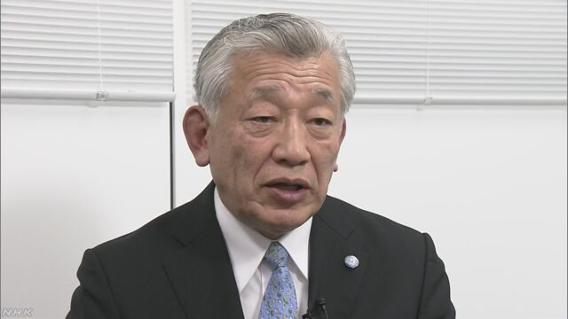
今回の事故について、航空自衛隊で戦闘機のパイロットや航空事故調査委員長などを務めた元空将は、大破した機体の状況から非常に強い衝撃で不時着したと見られ、大事故のたぐいだと指摘しています。
航空自衛隊で戦闘機のパイロットや航空事故調査委員長などを務めた元空将の永岩俊道さんは、今回の事故について、「機体が大破しており、非常に強い衝撃で不時着したと見られる。大事故のたぐいだ」と指摘しています。
空中給油の訓練の際に、オスプレイに不具合が起きたとされていることについては「今回の空中給油訓練は夜間に行っていたと見られるが、これは軍隊にとって欠かせないもので、ベテランのパイロットでないと行えないリスクの高い訓練だ」と話しています。
また、アメリカ軍は事故原因に関連して、「原因が機体にある可能性は極めて低いと見ている」と説明していますが、永岩さんは「航空機事故は１つの原因で起きるものではなく、ヒューマンエラーや整備の問題など、いろいろな原因が積み重なって起きる。今回も原因を限定するのではなく、機体などを詳細に分析して突き止めることが必要だ」と指摘しています。
そのうえで「数十トンもの重量がある航空機が飛んでいる以上、事故やトラブルが無くなることは絶対にないが、墜落などの大事故に至らないようにするために、日米双方は今回の事故を教訓にする必要がある」と話しています。

しんぶん赤旗2016年12月15日(木)
オスプレイ撤去せよ 小池氏「飛行停止 直ちに」
日本共産党の小池晃書記局長は１４日の記者会見で、米海兵隊の新型輸送機ＭＶ２２オスプレイが１３日夜に沖縄県の東海上に墜落した問題について、断固抗議するとともに、直ちに飛行停止と、真相解明を行い、オスプレイは日本から撤去するべきだと表明しました。
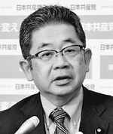
（写真）記者会見する小池晃書記局長＝14日、国会内
小池氏は「『着水』『不時着』などと言われていますが、墜落です。アメリカの報道では『クラッシュ』とされており、重大な事件です」と指摘。その上で「私たちは、オスプレイが開発段階から多数の犠牲者を出してきた経過も踏まえ、非常に危険な軍用機だと指摘してきた。その懸念が現実になった」と語り、「オスプレイは日本から撤去することを強く求めていきたい」と強調しました。

沖縄 副知事 “米軍が「パイロットは感謝されるべきだ」と”
NHK12月14日 17時50分
１３日夜、沖縄本島の東の海上にアメリカ軍の輸送機オスプレイが不時着した事故を受けて、沖縄県の安慶田副知事は１４日午後、アメリカ軍に抗議しました。これに対し、沖縄のアメリカ軍トップのニコルソン四軍調整官は「パイロットは県民や住宅に被害を与えないようにしていて感謝されるべきだ」などと述べ、反発したということです。
沖縄県の安慶田副知事は１４日午後、アメリカ軍キャンプ瑞慶覧で、ニコルソン四軍調整官と会談しました。
この中で、安慶田副知事は「県民が配備に強く反対してきたオスプレイが、このような事故を起こしたことに対し、怒りを禁じえない」と述べて、抗議するとともに、オスプレイの飛行中止と配備撤回を要請しました。
安慶田副知事によりますと、ニコルソン四軍調整官は「パイロットは県民や住宅に被害を与えないようにしていて、感謝されるべきで表彰ものだ。県は政治問題化するつもりか」などと述べ、反発したということです。
会談のあと、安慶田副知事は記者団に対し、「私たちからすれば、抗議して当たり前なのだが、抗議されること自体に非常に怒りをあらわにしていた。アメリカ軍は自分たちを理解してもらいたいと言うが、きょうのような態度では理解しようにも理解できない」と述べました。

米軍がフライトレコーダー回収 沖縄墜落現場、捜査申し入れに回答なし
琉球新報2016年12月14日 15:36
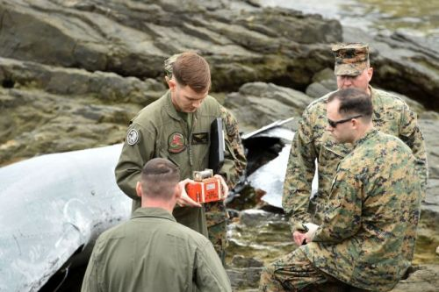
墜落した米軍普天間飛行場所属の垂直離着陸輸送機ＭＶ２２オスプレイの機体の残骸から、フライトレコーダーを回収する米兵＝１４日午後２時３６分、名護市安部沿岸
米軍普天間飛行場所属の垂直離着陸輸送機ＭＶ２２オスプレイが１３日夜、名護市安部の沿岸部で墜落した事故で、１４日午後２時３６分、墜落現場周辺にいる米軍人らが、機体からオレンジ色の箱を回収しているのが確認された。箱には「フライトレコーダー」「ドゥー ナットゥ オープン」と記載されている。フライトレコーダーは事故原因の分析につながる飛行データを記録する装置。
一方、日本側で捜査権を持つとされる第１１管区海上保安本部は１４日未明に米軍側に口頭で捜査の申し入れをしたが、半日以上経過した１４日午後３時現在、米軍側から回答はないという。
【琉球新報電子版】

普天間飛行場に胴体着陸＝事故機と別のオスプレイ－不安と反発一段と・沖縄
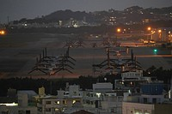
米軍普天間飛行場に駐機する米海兵隊の輸送機オスプレイ＝１４日午後、沖縄県宜野湾市
米軍普天間飛行場（沖縄県宜野湾市）の米海兵隊の新型輸送機オスプレイが不時着した事故で、事故機とは別のオスプレイが１３日夜に普天間飛行場に胴体着陸していたことが１４日、在日米軍への取材で分かった。
普天間飛行場は住宅密集地に囲まれ、小学校や中学校にも隣接。「世界一危険な飛行場」と呼ばれる。オスプレイは２４機配備されており、名護市沿岸での不時着事故に続いて事故が発覚したことで、住民の不安と反発が一段と高まるのは必至だ。
在沖米軍トップのニコルソン四軍調整官は１４日の記者会見で、「装置に問題があったが、安全に着陸した」と述べた。
在日米軍によると、機体の不具合で前輪が出ず、胴体着陸になったという。在沖米軍が詳しい原因を調べている。
宜野湾市によると、同飛行場に着陸した機体の装置に不具合があったことについては、防衛省沖縄防衛局から１４日に「前輪が壊れた機体が１機ある」と連絡があったという。重大事故につながりかねないトラブルだけに、日米両政府は情報開示の面でも批判を浴びそうだ。
隣接する同市立普天間中学校の仲村美恵子教頭は胴体着陸について知らされてなかったといい、取材に「本当ですか」と絶句。１３日は夕方には生徒全員が下校したが、一歩間違えば危険が及ぶ可能性もあった。「米軍はしっかりと情報を伝えてくれないと子供たちの安全を守れない」と憤った。
普天間飛行場では授業中も航空機が離着陸を繰り返し、屋外では教師の声が聞き取れないこともあるという。「その状況に慣れてしまっている子供たちがかわいそう。静かな環境で勉強させてあげたい」とこぼした。（時事通信2016/12/14-19:33）

オスプレイ事故、海中に機体破片 撮影の写真家「墜落だ」
共同通信2016/12/15 08:56
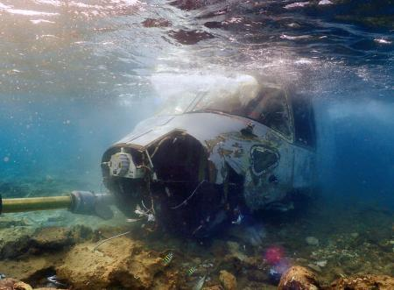沖縄県名護市沖の浅瀬に散乱したオスプレイの機体。先端の一部がえぐれていた＝14日午前（牧志治さん撮影）
海中に沈むひしゃげた機体の破片、一部がえぐられた先端―。沖縄県名護市沖で不時着した新型輸送機オスプレイの事故直後の様子を、沖縄市の写真家牧志治さん（66）が海中で撮影した。米軍などが現場周辺を規制する前にシャッターを押したといい、機体が大破した状況から衝撃の大きさを推測すると「事故は不時着というより墜落だ」と強調した。
沖縄のサンゴなどの写真を長年撮り続けている牧志さんは、13日夜にオスプレイが不時着したことを知り、周辺海域に多数生息しているサンゴに事故の影響がないかどうかを調べようと14日朝に現場に向かった。

別機が普天間基地に胴体着陸 オスプレイ墜落の当日
琉球新報2016年12月15日 06:30
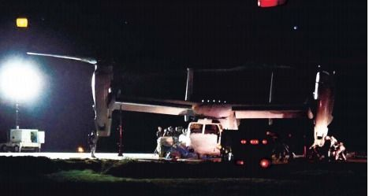
胴体着陸したとみられるオスプレイに作業員が集まり慌ただしさを見せる普天間飛行場＝１４日午前１時ごろ、宜野湾市の嘉数高台（屋嘉部長将撮影）
【宜野湾】米軍普天間飛行場所属のオスプレイ墜落事故があった１３日、別のオスプレイが普天間飛行場で胴体着陸したと在沖米軍が１４日、発表した。ローレンス・ニコルソン四軍調整官が１４日午後、記者会見で認めた。
普天間飛行場では１４日明け方まで複数の米軍車両や米兵がオスプレイ１機を取り囲んで作業していた。同日午前３時ごろまで赤いサイレンが回転し、クレーンで機体をつり上げるような作業も確認された。その後けん引されて格納庫に入ったとみられる。
ニコルソン氏は「着陸装置に少し問題があった。ただ、安全に着陸した」と述べた。
宜野湾市に１４日午後１時ごろ、防衛局から「ランディングギアが壊れた機体があった」と説明があった。
稲田朋美防衛相は１４日、記者会見で「別のオスプレイの不具合機があるという情報に関しては事故とは関係なく、着陸時に足が壊れたという説明を米側から受けている」と話した。菅義偉官房長官は記者会見で「今回の事故と関係なく、機体の脚部に故障が生じているオスプレイがある、という話があったと報告を受けた」と説明した。
翁長雄志知事は１４日、県庁で取材に応じ「胴体着陸があったということは承知しているが、詳しい情報は入っていない」と語った。

米軍オスプレイ 別の１機も飛行中のトラブルで帰還
NHK12月14日 16時25分
沖縄本島の東の海上でオスプレイが不時着した事故で、１３日夜、別のオスプレイ１機も飛行中に機械的なトラブルを起こし、普天間基地に戻っていたことがアメリカ軍への取材でわかりました。
１３日午後９時半ごろ、沖縄県名護市の東およそ１キロの海上で、普天間基地に所属するアメリカ軍の輸送機オスプレイ１機が不時着して大破し、乗っていたアメリカ兵５人のうち２人がけがをしました。
さらに、１３日夜、別のオスプレイ１機も飛行中に機械的なトラブルを起こし、所属する普天間基地に戻っていたことが、アメリカ軍への取材でわかりました。
ＮＨＫが設置したカメラでは、１４日午前１時前、普天間基地でオスプレイの機体の周りをアメリカ兵や赤色灯を照らした車両などが取り囲んでいる様子が確認されました。
アメリカ軍はＮＨＫの取材に対し、「問題を解決する措置を取ったあと、普天間基地に安全に着陸した。けが人や機体の損傷はない」としています。
アメリカ軍によりますと、このオスプレイは１３日夜、不時着事故のあと、一時現場上空の監視にあたっていたということで、事故とトラブルに関連はないとしています。

危険露呈したオスプレイ＝「安全性」、政府に不信感－波紋広がる自治体
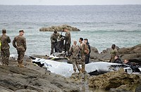
沖縄本島東海岸沖で不時着したオスプレイの破片を袋に入れる米兵＝１４日午後、沖縄県名護市
米軍普天間飛行場（沖縄県宜野湾市）の新型輸送機オスプレイが沖縄本島東海岸に不時着した事故は、一歩間違えば市民を巻き込みかねない重大事故を起こす運用上の危険性を露呈した。現場周辺には集落があり、３キロ足らずのところにはリゾートホテルがある。オスプレイは本土にも訓練飛行しており、「安全」と説明してきた日米両政府への不信感を抱く自治体も出ている。
普天間飛行場では１３日に事故機とは別のオスプレイが前輪が出ずに「胴体着陸」していたことも判明。不安は一段と深刻化している。
在日米軍が外務、防衛両省にした説明によると、不時着した事故機は１３日、別のオスプレイ、ＣＨ５３ヘリコプターとともに、ＫＣ１３０輸送機から給油を受ける訓練を実施。事故機の給油ホースが切断し、パイロットは普天間飛行場へ帰還を試みたが、住宅地を飛行することになるため現場から数キロ離れたキャンプシュワブに変更した。
海岸沿いに基地を目指したが飛行困難な状況となり、パイロットの判断で浅瀬に不時着。米軍は「事故原因はオスプレイの機体にあるという可能性は極めて低い」と強調した。
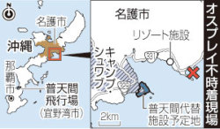
２４機のオスプレイが配備された普天間飛行場移設先の名護市の稲嶺進市長は、「このあたりに新基地ができると、こういうことが何度も起きるのではないか」と懸念。事故現場から集落までは約８００メートルで、市職員は「漁業関係者や住民も不安に感じている。現場はビーチにも近く、観光に影響が出なければいいが」と話す。
「政府の説明はもう通じない」。政府がこれまでオスプレイの運用について「安全性は十分確認されている」としてきただけに、事故は本土の自治体にも衝撃を与えた。海兵隊のキャンプ富士がある静岡県の川勝平太知事は、過去に起きたオスプレイの事故についての米側の説明を踏まえ「米国の言うことをうのみにして安全性を国民に説明する米国追従型の政策に強い懸念がある」と話した。
地元、御殿場市の若林洋平市長も「市民の安全が第一。機体の問題か人為的ミスかどうかが重要で、結果によっては住民に不安を与える」と指摘した。
陸上自衛隊が導入するオスプレイ配備が計画されている佐賀県の山口祥義知事は「あってはならないこと。徹底的に原因を調査してほしい」と述べた。その上で、「原因究明が一番大事な問題として目の前にある。ここをうやむやにして計画受け入れの可否判断の議論はあり得ない」と強調した。（時事通信2016/12/14-18:15）

「不時着」報道に違和感 識者、メディアの姿勢批判
琉球新報2016年12月15日 06:30
今回のオスプレイ墜落事故の表現を巡り、日本側メディアは一斉に政府発表に基づき「不時着」と報道したが、ツイッターなどで「機体が木っ端みじんになっても『不時着』なのか」との疑問が相次いでいる。
メディアの報道姿勢などに詳しい砂川浩慶立教大教授（メディア論）は「機体がばらばらになっている事故を『不時着』とするのは非常に違和感がある。メディアが取材した事実を自らの言葉で表現せず、権力に気を遣って政府の『大本営発表』をそのまま報じるのは戦前のような全体主義、ファシズム国家になってしまう危険性をはらんでいる」と指摘した。
今回の事故を巡っては米海兵隊が「不時着」と発表したほか、日本政府も「制御不能ということではなく、意図してその場所に降りたということだ」（中嶋浩一郎沖縄防衛局長）として「不時着」との認識を示している。
広辞苑によると不時着の意味は「航空機が飛行中故障または燃料の欠乏などのため、航続不能となり、予定しない地点に降りること」とある。
米軍や政府の発表に準じるかのように、ＮＨＫと民放テレビのほか、在京紙も政府発表に従い「不時着」と報じた。一方、米軍準機関紙の星条旗紙は「墜落」を意味する「Ｃｒｕｓｈ」と表記したほか、保守系ＦＯＸニュースも「Ｃｒｕｓｈ」と伝えたＡＰ電を使用するなど、日米の報道機関で表現がばらついている。
全国の地方紙などに記事を配信する共同通信は１４日「どちらなのかを判断する客観的根拠、材料がまだ乏しい」との中途見解を示した上で「不時着」と表記した事故関連の記事を配信した。

安全確認まで整備見合わせを＝オスプレイ事故で要請－千葉県・木更津市
米海兵隊の新型輸送機ＭＶ２２オスプレイの事故を受け、千葉県と同県木更津市は１４日、防衛相らに対して、１月から予定されていた陸上自衛隊木更津駐屯地での定期機体整備について、安全が確認できるまで見合わせることを要請した。県と市の担当者が同日、北関東防衛局（さいたま市）を訪れ、担当者に要請書を手渡したという。
要請書では、事故原因を検証し、安全確認できるまで機体整備の運用開始を見合わせるよう、米軍に申し入れることを求めている。
森田健作知事は同日、「これまで国に徹底した安全対策を繰り返し求めてきたところで、事故は大変遺憾。国、米軍は今回の要請に真摯（しんし）に対応していただきたい」とのコメントを発表。渡辺芳邦市長も「大変遺憾。市として、市民生活に支障をきたすことがないよう、今後も、できる限り対応する」とのコメントを出した。（時事通信2016/12/14-19:40）

山口知事「原因究明を」 オスプレイ大破 佐賀空港配備 諾否議論より優先
佐賀新聞2016年12月15日 10時06分
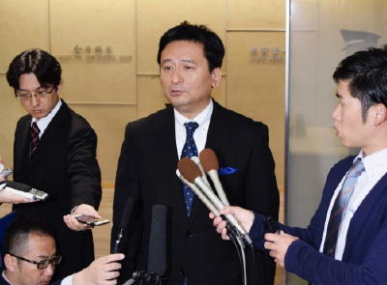
「徹底的な原因究明が一番大事な問題。ここをうやむやにしてそういった議論はありえない」との認識を示した佐賀県の山口祥義知事
沖縄県名護市沖で在沖縄米海兵隊の新型輸送機オスプレイが大破した事故に関し、防衛省から佐賀空港への自衛隊機配備要請を受けている佐賀県の山口祥義知事は１４日、「徹底的な原因究明が一番大事な問題。ここをうやむやにしてそういった議論はありえない」と原因究明が諾否の議論よりも優先する課題との認識を示した。２０１９年度から順次配備を目指す防衛省の計画に影響を与えそうだ。
記者団の取材に答えた。事故に対し「見た感じでは重大な事故と認識している」と述べ、「県民も不安に思っているだろう。安全安心が第一と言ってきたので、徹底的な原因をしっかりと調査して示していただきたい」と注文した。
議論が振り出しに戻ったのかと問われると、「そういう意識はないが、まず徹底的に原因究明していくことが目の前に横たわっている」と強調した。防衛省から直接説明を聞くことについては「今後状況を見ながら考えたい」と答えた。
事故を受け「全ての論点の前に、徹底的に原因を調べることがある」としており、議論のスケジュールがずれ込むことが予想される。過去の米軍オスプレイの墜落事故の例を見ると事故報告書の公表までに２～６カ月ほどかかっている。
稲田朋美防衛相は記者会見で、佐賀空港へのオスプレイ配備計画への影響に関し、「（米側から）何度も『機体の不具合によるものではない』と説明は受けているが、具体的な根拠を示されることが重要だと思う。事故原因の究明について、その結果を佐賀県も含め地元の皆さんに丁寧に説明していきたい」と語った。

オスプレイ不時着 神奈川でも「起こり得る事故」、厚木基地に延べ９０回飛来
2016.12.15.05:00神奈川新聞
神奈川県民の頭上でも起こり得る事故だ−。米海軍厚木基地（大和、綾瀬市）でこれまでに延べ約９０回飛来が報告されているオスプレイの重大事故に、同基地騒音訴訟の原告や基地監視に取り組む市民団体のメンバーらは怒りの声を上げた。住宅街上空を何度も旋回する様子を目撃し、飛行禁止を求めてきた厚木基地の周辺住民は「住民の安全は二の次なのか」と憤る。 防衛省からの情報提供を受け、県基地対策課がまとめている記録によると、オスプレイは２０１４年７月の初飛来から９月６日までの約２年２カ月で厚木基地に延べ約９０回飛来（離陸数を集計）。１４年１０月には米海軍横須賀基地（横須賀市）に初飛来し、今年５月には１機が離着陸した。８月には厚木基地に延べ７機が飛来している。 オスプレイの監視活動を続けている在日米軍の基地監視団体リムピースのメンバー（６８）は「厚木基地や横須賀基地を抱える県内でも起こり得る事故だ」と警告する。 通常、オスプレイは空中給油機を引き連れ、訓練の一環で太平洋上で空中給油することもあるという。事故は夜間給油中に起きており、「夜間給油は昼間に行うよりもはるかに難しく、高い技術力が求められる」。 以前から繰り返しオスプレイの危険性を指摘してきたメンバーは「今回の事故で、非常に不安定で危なっかしい機体だということが明らかになったのではないか」と話す。 厚木基地の近くに住み、第４次厚木基地騒音訴訟の原告団の事務局次長（６５）は「国は公共性を優先し、住民の安全は二の次だ」と怒りをあらわにする。 自宅近くに飛来したオスプレイは住宅街の上空を何度も旋回し、乱暴な飛行だと感じたことが忘れられない。「何かトラブルがあった時に失速し、飛行場にたどり着けないのがこれまでの事故の特徴。住宅地に落ちることは当然予想できる」と不安を口にする。 同訴訟の原告団長（６６）は、１０万飛行時間当たりの重大事故の発生数で表される事故率に注目する。「導入から時間を経ると事故率は安定してくるのが普通だが、オスプレイは配備時点の１２年で１・９３件だったのに対し、１５年に３・６９件と、どんどん悪化している」と指摘。「即刻、国内の飛行は禁止してほしい」と語気を強めた。 事故を受けて、第４次厚木基地騒音訴訟の原告団らは１５日、防衛省や外務省を訪れ、抗議する予定という。

オスプレイ不時着 翁長知事が防衛相に抗議へ
NHK12月15日 12時11分
１３日、沖縄本島の東の浅瀬でアメリカ軍の輸送機オスプレイが不時着して大破した事故で、現場では、１５日もアメリカ軍が機体の回収作業を進めています。沖縄県の翁長知事は、１５日午後、東京で稲田防衛大臣らに直接抗議し、事故原因の究明やオスプレイの配備撤回などを求めることにしています。
１３日夜、沖縄県名護市の東にある海岸に近い浅瀬で、アメリカ軍普天間基地に所属するオスプレイ１機が不時着して大破し、乗っていたアメリカ兵５人のうち２人がけがをしました。
現場の浅瀬では、１５日も午前中からアメリカ軍の兵士らが機体の破片を回収する作業を行っています。一方、第１１管区海上保安本部は、オスプレイの乗組員から航空危険行為処罰法違反の疑いで任意で事情を聞くため、１４日、沖縄のアメリカ海兵隊に協力を求めましたが、１５日午前１１時現在、回答はないということです。
また、１４日、沖縄のアメリカ軍トップのニコルソン四軍調整官が、沖縄県の抗議に対し強く反発したとされることについて、現場に近い名護市安部地区の住民からは憤りの声が聞かれました。このうち６０代の女性は「一生懸命訓練しているという主張なのかもしれないが、県民を軽く見ている」と話していました。
事故を受けて、沖縄県の翁長知事は１５日午後、東京で稲田防衛大臣や杉田官房副長官に直接抗議するとともに、事故原因の究明やオスプレイの配備撤回などを求めることにしています。
防衛副大臣「可能なかぎり速やかに報告」
今回の事故を受けて、若宮防衛副大臣が１５日、沖縄県を訪れ、県庁で安慶田副知事と面会し、「県民に対し心配をかけたことは誠に遺憾だ。県に対しては事故原因などは可能なかぎり速やかに報告したい」と述べました。
これに対し、安慶田副知事は「沖縄県も日本の一部で、今回の事故が地元で起こった気持ちになっていただき、問題解決にあたってもらいたい」と述べました。
また、「ニコルソン四軍調整官に抗議したが、パイロットはヒーローだと発言し、謝罪の言葉はなかった。県民の不安を顧みない発言は植民地意識丸出しだと感じた」と述べました。
さらに、安慶田副知事は事故のあと、別のオスプレイが機体のトラブルを起こしていたことについて、「国から情報提供がなかった」と抗議しました。若宮副大臣は、午後には名護市を訪れ、オスプレイが不時着した現場を視察することにしています。

「危険にさらされ生活」＝辺野古移設なら同様事故－オスプレイ事故で名護市長・沖縄
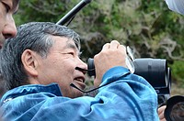
オスプレイが不時着した事故現場を訪れ、双眼鏡で視察する沖縄県名護市の稲嶺進市長＝１４日午後、名護市
沖縄県名護市の海岸沖に米海兵隊の新型輸送機オスプレイが不時着した事故で、同市の稲嶺進市長が１４日、事故現場を訪れ、「こんなに大破して死者が出なかったのは奇跡。沖縄県民は危険にさらされながら生活している」と過重な基地負担の現状を訴えた。
稲嶺市長は、米軍や県警の規制により現場付近の立ち入りが制限されていることについて、「ここは住んでいる人たちの日常生活の場所。こんな不合理な世界があるのか」と絶句。「ここは沖縄なんでしょうか。名護市なんでしょうか」と涙ぐんだ。
また、米軍普天間飛行場（宜野湾市）の移設先の名護市辺野古の方角を見詰め、「この辺りに新基地ができると、こういうことが何度も起きるのではないか」と懸念した。（時事通信2016/12/14-14:57）

空中給油訓練中に不具合＝オスプレイ、浅瀬不時着－米軍説明
沖縄県の翁長雄志知事は１４日、外務省の川田司沖縄担当大使と防衛省沖縄防衛局の中嶋浩一郎局長を県庁に呼び、米海兵隊のオスプレイが事故を起こしたことについて抗議した。川田氏は原因について、「給油訓練中に機体に不具合が生じ、帰還途中に起きた事故だ」との説明を在沖米軍トップのニコルソン四軍調整官から受けたことを明らかにした。
中嶋氏によると、沖縄本島の３０キロ沖合の訓練空域で、空中給油機とオスプレイなどの給油訓練を行っていた際、給油ホースが切れたため、オスプレイの機体に不具合が発生。パイロットは人命に影響のない浅瀬への不時着を選択したという。
事故について、翁長氏は「不時着と発表しているが、機体が大破しており墜落だ」と指摘。「県民は配備に強く反対してきた。怒りを禁じ得ず、直ちに飛行中止と配備撤回を要請する」と語った。（時事通信2016/12/14-13:11）

オスプレイ、不時着 写真特集
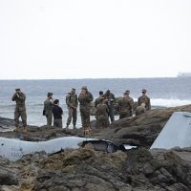
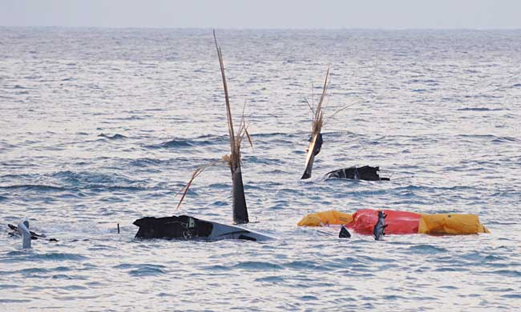
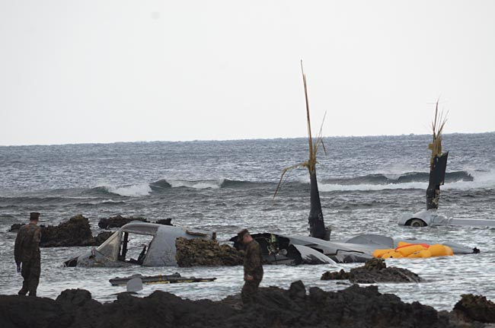
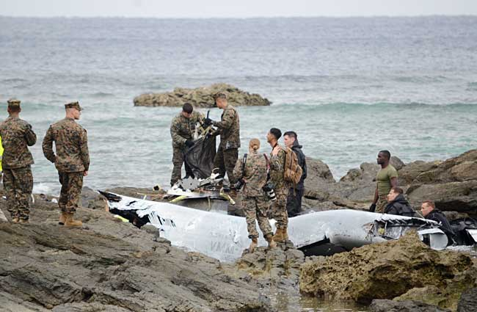
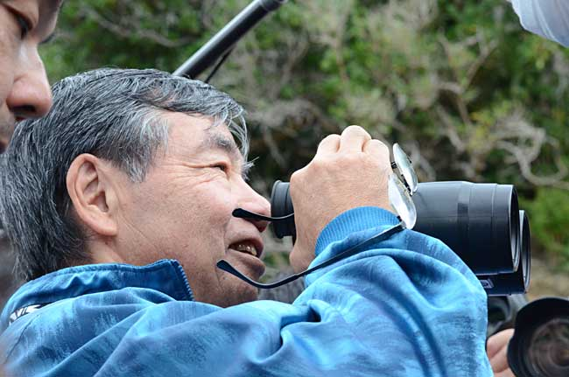
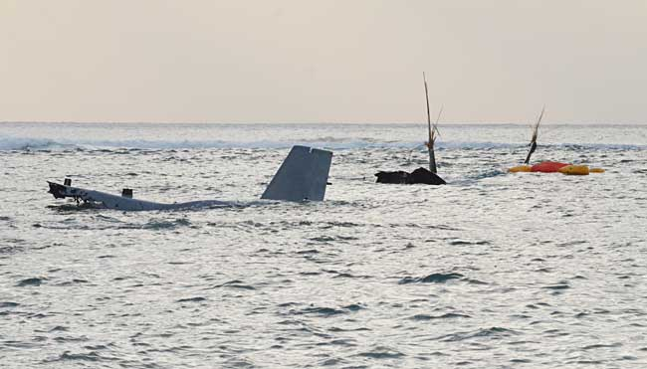
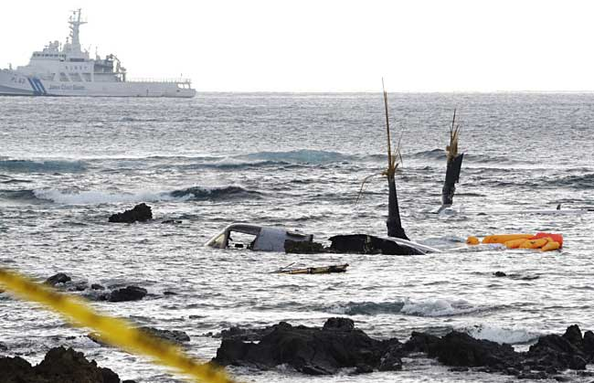
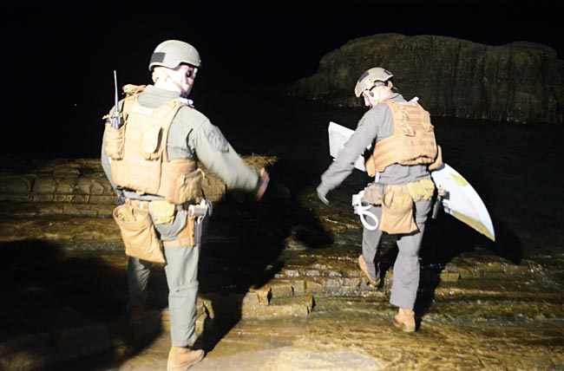
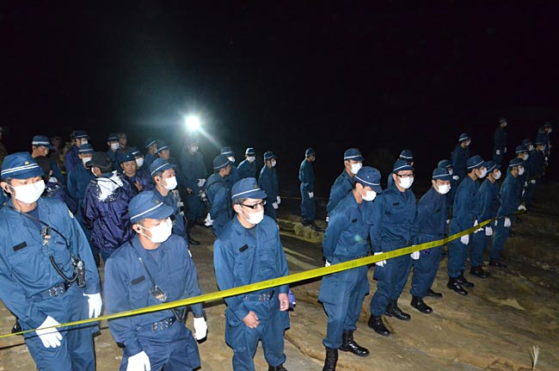
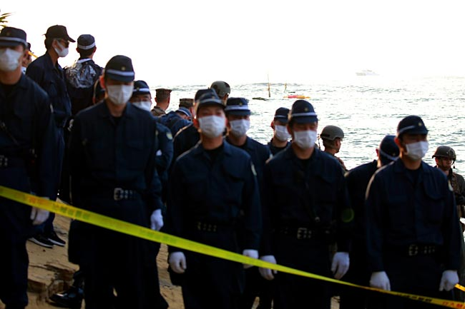
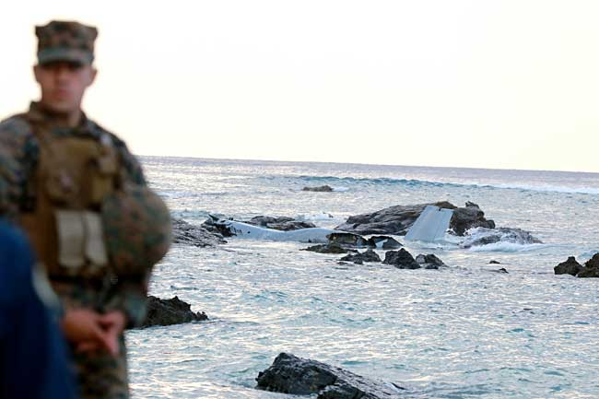
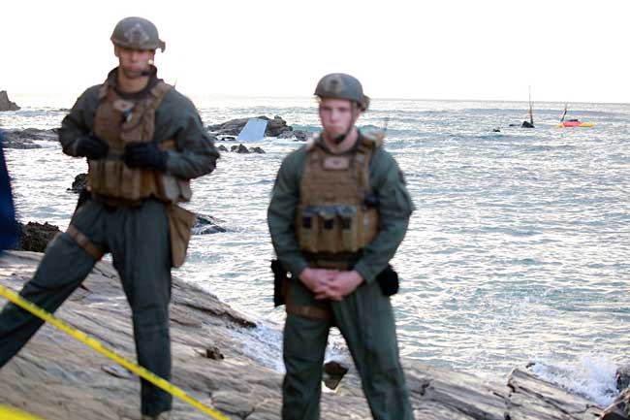
海面に見える、不時着した米海兵隊の新型輸送機オスプレイの残骸＝２０１６年１２月１４日午前、沖縄県名護市【時事通信社】
１３日午後９時５０分ごろ、米海兵隊の新型輸送機ＭＶ２２オスプレイ１機が沖縄県の東海上に不時着した。防衛省幹部らによると、不時着地点は名護市の東約１キロの沖合、浅瀬とみられる。１４日午前０時までに乗員５人全員が米軍ヘリに救助されたという。県警によると、このうち２人がけがをしており、海軍病院に搬送された。命に別条はないという。
日本でのオスプレイの重大事故は初めて。オスプレイは岩国基地（山口県岩国市）や米軍キャンプ富士（静岡県御殿場市）など本土にも飛来しており、安全性に対する懸念が高まりそうだ。
オスプレイは２０１２年に普天間飛行場（沖縄県宜野湾市）に配備された。陸上自衛隊も導入を決めている。１７年には横田基地（東京）に米空軍の特殊作戦用のＣＶ２２オスプレイが配備される。ＭＶ２２は、１５年５月にハワイで着陸失敗事故を起こし、２人が死亡した。

オスプレイ事故 基地移設計画阻止求める声強まるか
NHK12月15日 4時02分
沖縄本島の東の海上に、アメリカ軍普天間基地に所属する輸送機オスプレイが不時着して大破した事故を受けて、翁長知事は１５日に東京で稲田防衛大臣らと面会し、直接抗議することにしています。今回の事故をきっかけに、オスプレイの安全性への懸念が高まり、普天間基地の沖縄県名護市への移設計画阻止を求める声が強まることも予想されます。
１３日夜、沖縄県名護市の東およそ１キロの海上で、アメリカ軍普天間基地に所属するオスプレイ１機が不時着して、胴体や翼などが大きく壊れ、乗っていたアメリカ兵５人のうち２人がけがをしました。
沖縄のアメリカ軍によりますと、空中給油機から給油を受ける訓練中に、燃料を送るホースが切れてオスプレイの羽根に当たり、飛行が不安定になったことから、パイロットが不時着の判断をしたということで、機械的な問題ではないとしています。
アメリカ軍は、安全が確認されるまでオスプレイの飛行を停止することにしていて、今後、事故原因の究明に向けて調査を進めることにしています。
また第１１管区海上保安本部は、乗っていたアメリカ兵から航空危険行為処罰法違反の疑いで任意で事情を聞く方針で、１４日夕方、沖縄のアメリカ海兵隊に協力を求めました。
事故を受けて、沖縄県の翁長知事は１５日に東京で総理大臣官邸や防衛省などを訪れ、稲田防衛大臣ら政府関係者に直接抗議するとともに、事故原因の究明やオスプレイの配備撤回などを求めることにしています。
また翁長知事は、「普天間基地を辺野古に移設しても、危険が変わらないということを県民も実感したと思う」と述べ、国が進める普天間基地の名護市への移設計画阻止を目指す考えを改めて強調していて、事故をきっかけに、オスプレイの安全性への懸念が高まり、移設の阻止を求める声が強まることも予想されます。

オスプレイ事故 基地移設計画阻止求める声強まるか
ＮＨＫ12月15日 4時02分
沖縄本島の東の海上に、アメリカ軍普天間基地に所属する輸送機オスプレイが不時着して大破した事故を受けて、翁長知事は１５日に東京で稲田防衛大臣らと面会し、直接抗議することにしています。今回の事故をきっかけに、オスプレイの安全性への懸念が高まり、普天間基地の沖縄県名護市への移設計画阻止を求める声が強まることも予想されます。
１３日夜、沖縄県名護市の東およそ１キロの海上で、アメリカ軍普天間基地に所属するオスプレイ１機が不時着して、胴体や翼などが大きく壊れ、乗っていたアメリカ兵５人のうち２人がけがをしました。
沖縄のアメリカ軍によりますと、空中給油機から給油を受ける訓練中に、燃料を送るホースが切れてオスプレイの羽根に当たり、飛行が不安定になったことから、パイロットが不時着の判断をしたということで、機械的な問題ではないとしています。
アメリカ軍は、安全が確認されるまでオスプレイの飛行を停止することにしていて、今後、事故原因の究明に向けて調査を進めることにしています。
また第１１管区海上保安本部は、乗っていたアメリカ兵から航空危険行為処罰法違反の疑いで任意で事情を聞く方針で、１４日夕方、沖縄のアメリカ海兵隊に協力を求めました。
事故を受けて、沖縄県の翁長知事は１５日に東京で総理大臣官邸や防衛省などを訪れ、稲田防衛大臣ら政府関係者に直接抗議するとともに、事故原因の究明やオスプレイの配備撤回などを求めることにしています。
また翁長知事は、「普天間基地を辺野古に移設しても、危険が変わらないということを県民も実感したと思う」と述べ、国が進める普天間基地の名護市への移設計画阻止を目指す考えを改めて強調していて、事故をきっかけに、オスプレイの安全性への懸念が高まり、移設の阻止を求める声が強まることも予想されます。

カジノ、年金法が成立＝内閣不信任案は否決－臨時国会、事実上閉幕
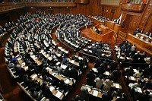
賛成多数で統合型リゾート（ＩＲ）推進法が成立した衆院本会議＝１５日未明、国会内
カジノ解禁を柱とする統合型リゾート（ＩＲ）推進法は１４日午後の参院本会議で修正を経て、自民党と日本維新の会などの賛成多数で可決、衆院に回付され、１５日未明の衆院本会議で成立した。これに先立ち、年金給付額の改定ルールを見直す年金制度改革法も参院本会議で、与党と維新などの賛成多数で可決、成立した。
民進党など４野党がカジノ法成立阻止のため衆院に共同提出した安倍内閣不信任決議案は、１５日未明にずれ込んだ本会議で与党と維新などの反対多数で否決された。臨時国会会期末の１４日中に法案処理が終わらず、衆院は会期を３日間再延長することを議決。カジノ法の成立を経て、９月に召集された第１９２臨時国会は１５日で事実上閉幕した。
民進党は１４日、参院選挙制度改革への取り組みが不十分だとして伊達忠一参院議長の不信任決議案を提出。参院本会議で年金制度改革法に先行して採決され、与党などの反対多数で否決された。この後に民進党が提出した安倍晋三首相の問責決議案は、議院運営委員会で与党などの反対により本会議に上程しないことが決まった。
カジノ法の採決は記名投票で行われ、党議拘束を外した公明党は山口那津男代表が反対した。
民進、共産、自由、社民の４党は１４日夜、「安倍政権の強権的な国会運営」などを理由に内閣不信任案を提出。野党は大島理森衆院議長不信任決議案など３案も提出したが、与党が上程に反対し、衆院本会議では会期再延長の議決に続き内閣不信任案のみ採決された。
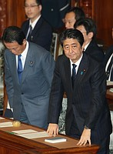
衆院本会議で内閣不信任決議案が否決され、一礼する安倍晋三首相（右）＝１５日未明、国会内
年金法は、賃金の下落に合わせて年金支給額を引き下げる内容。現役世代が将来受け取る年金の給付水準維持が狙いだが、民進党などは「年金カット法案」などとして反対した。
カジノ法は、自民党や旧維新の党などが提出した議員立法。カジノやホテルなどが一体化した複合施設の整備を政府に促す。政府は法施行後１年以内をめどに、必要な法制上の措置を講じることを明記している。参院で、ギャンブル依存症対策の明示や法施行後５年以内の見直しを盛り込んで修正したため、参院本会議での可決を経て、衆院に回付された。（時事通信2016/12/15-01:25）

公明、山口代表ら７人反対＝賛成は１８人－カジノ法案
１４日の参院本会議で行われたカジノを含む統合型リゾート（ＩＲ）推進法修正案の採決で、自主投票で臨んだ公明党は、山口那津男代表や魚住裕一郎参院会長ら７人が反対票を投じた。一方、西田実仁参院幹事長ら１８人は賛成に回り、対応が分かれた。棄権・欠席はなかった。
魚住氏は反対の理由について、記者団に「カジノが違法でない理由が曖昧なままだった」と説明。山口氏は取材に応じなかった。（時事通信）2016/12/14-21:10）

カジノ法、15日未明に成立 年金制度改革法も
共同通信2016/12/15 01:52
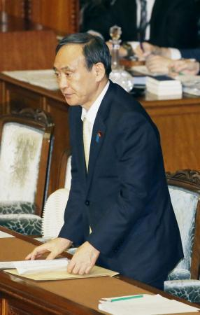
カジノ法案が可決、成立し、一礼する菅官房長官＝15日午前1時18分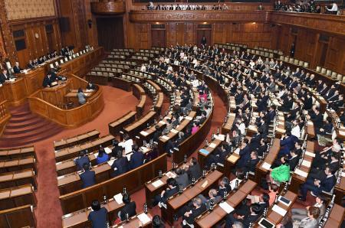
カジノ法案を賛成多数で可決した参院本会議＝14日夜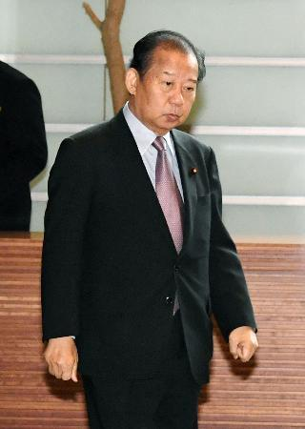首相官邸に入る自民党の二階幹事長＝14日午前
カジノを中心とする統合型リゾート施設（IR）整備推進法は15日未明の衆院本会議で自民党や日本維新の会などの賛成多数により可決、成立した。これに先立つ参院本会議で修正案を可決、衆院に戻された。年金支給額の抑制を柱とした年金制度改革法は参院本会議で成立した。民進、共産、自由、社民の野党4党は内閣不信任決議案を衆院に提出したが、与党は否決した。カジノ法にはギャンブル依存症を拡大させる懸念もある中、自民党が経済効果を期待できるとして押し切った形だ。臨時国会は事実上閉幕した。

政府提出法案、成立率は９５％＝労基法改正案、再び継続
第１９２臨時国会では、政府が新規提出した法案１９本のうち成立したのは１８本で、成立率は９５％だった。新規案件を絞り込んだため、成立率は今年の通常国会の８９％を上回った。
新規案件では、消費税率１０％への引き上げを２０１９年１０月まで延期する消費税増税延期法や、年金受給に必要な保険料納付期間を１０年に短縮する改正年金機能強化法などが成立した。
また、通常国会からの継続案件では、発効の見通しが立たない環太平洋連携協定（ＴＰＰ）の承認と併せて関連法が成立。年金給付額の改定ルールを見直す年金制度改革法や、外国人介護福祉士を全面解禁する改正入国管理法なども成立した。
一方、継続案件のうち、勤務時間に関係なく成果に応じて賃金を支払う新労働制度「ホワイトカラー・エグゼンプション」を盛り込んだ労働基準法改正案は、政府・与党が審議入りを断念し、来年の通常国会に先送りされた。（時事通信2016/12/14-18:05）

カジノ、刑法の例外規定焦点＝政府、実施法整備に着手
カジノを中心とした統合型リゾート（ＩＲ）推進法が成立したことを受け、政府は同法に１年以内をめどと明記された実施法の整備に着手する。焦点は、カジノ解禁のため刑法の賭博罪の例外をどう規定するかだ。政府は国会の付帯決議を踏まえ、カジノ営業への規制やギャンブル依存症対策などを盛り込んだ法案をまとめ、来年の国会提出を目指す。
推進法は、カジノを解禁する区域を限定し、ＩＲを作れるよう制度整備を政府に促す内容。実施法が成立した段階で、カジノ開設が可能となる。
ただ、国会ではカジノの違法性が否定される理由に関し、審議が尽くされたとは言い難い。決議では、この点について政府に「十分な検討」を求めており、世論の理解が得られる制度設計が課題となる。
決議では「世界最高水準の厳格なカジノ営業規制を構築する」よう要求している。政府は、ギャンブル依存症増加などへの懸念を取り除くため、諸外国の例などを参考に、依存症が疑われる利用者やその家族に対して施設への入場制限を課すことや、入場料を徴収するなどの対策を検討する見通し。社会保障と税の共通番号（マイナンバー）制度で使う個人番号カードを活用した規制も模索するとみられる。
政府は内閣府の外局として「カジノ管理委員会」を設置し、カジノ施設の運営や関連機器の製造・販売業者などに対する規制権限を同委に付与する方針。決議では、公正取引委員会などと同様、独立性が高く強い権限を持った組織とするよう求めている。（時事通信2016/12/15-01:31）

カジノ含むＩＲ 日本進出目指す海外企業の動き活発に
NHK12月15日 11時09分
カジノを含むＩＲ・統合型リゾート施設の整備推進法が、１４日夜から開かれていた衆議院本会議で、自民党や日本維新の会などの賛成多数で可決され、成立しました。これを見越して、日本国内への進出を目指す海外の企業の動きも活発化しています。
アメリカ・ラスベガスに本社があり、２０以上のリゾート型の施設をアメリカと中国で展開している「ＭＧＭリゾーツ・インターナショナル」もその１つです。この会社は、２年前から東京と大阪に事務所を構えて市場調査などを行っています。
ＭＧＭリゾーツ・インターナショナルで政府や企業との交渉にあたる部門のアラン・フェルドマン副社長はＮＨＫの取材に対し、「日本に来る観光客が増えるなどさまざまな経済効果が期待できる。大阪は、関西の中心で魅力的な観光スポットがあるなど、多くの可能性があるところだ。日本政府や自治体、企業と一緒に日本らしい施設の設置を実現したい」と述べました。
そのうえでフェルドマン氏は「ＩＲについて誤解している人もいるが、ＩＲはカジノだけでなく、国際会議場、ショッピング施設、レストラン、ホテル、スパなどさまざまな施設の集合体だ。世界中を見ればＩＲができたからといってギャンブル依存症の人が増えたということはない。また、依存症の人のためのプログラムも十分にある」と述べました。
シンガポールの運営会社「日本市場は投資価値ある」
シンガポールでＩＲ＝統合型リゾート施設を経営する「マリーナ・ベイ・サンズ」のジョージ・タナシェビッチ社長は、ＮＨＫのインタビューに応え、日本でＩＲ施設を推進する法律が成立したことについて「日本はカジノを含むＩＲ施設が導入されていない世界最大の市場だ。多くの観光客を呼び込むことで世界有数の市場に成長する可能性がある」と述べ、その将来性に期待を示しました。
そのうえで「日本の市場は１００億ドル規模の投資価値がある」と述べて日本の市場への参入に強い関心を示しました。また、ＩＲ施設に適した場所としては「大都市圏で空港からのアクセスがよく、観光地や大型のホテルが集まっている地域が向いている」として、具体的には東京、横浜、大阪が有望な候補地になると説明しました。
一方、懸念されているギャンブル依存症の問題については、「日本の政府や自治体が協力して規制を設けることで、依存症に陥りやすい人を守ることができる」と述べ、シンガポールの経験などを参考にしながら対策を行えば大きな問題にはならないという考えを示しました。
大阪府 ２０２４年にもＩＲを開業したい
大阪府や大阪市は、大阪・此花区の人工島、夢洲がＩＲの特区に指定されれば、速やかに事業者の公募を行い、ＩＲの施設の整備にあたる企業を決めたいとしています。そして大阪府は、万博の開催を目指している２０２５年の前の年の２０２４年にもＩＲを開業したいとしています。
大阪府には、平成２４年からこれまでに国内外ののべ２０社から、大阪でのＩＲ事業に関心があるなどとして、相談が寄せられているということです。企業の多くは、海外でカジノを運営した実績がある会社や、国内でテーマパークなどの運営を行ってきた会社などだということです。
大阪 経済効果 開業まで累計１兆４７００億円余り
関西経済同友会は、大阪・此花区の夢洲にＩＲが誘致された場合の経済効果の試算をことし３月に公表しています。
それによりますと、ＩＲの建設や地下鉄の延伸などのインフラ基盤の投資額が合わせて７７００億円余りとした場合、ＩＲの開業までの経済効果は累計で１兆４７００億円余りに上り、９万３０００人余りの雇用を生み出す効果があるとしています。
またＩＲの開業後は、カジノやホテル、商業施設などの関連で毎年７６００億円近い経済効果があるほか、開業後に新たにおよそ９万８０００人の雇用を生み出すとしてＩＲの誘致は大きな経済効果を生み出す「一大事業」だとしています。
依存症対策など「実施法案での議論期待」
関西経済同友会の蔭山秀一代表幹事は、ＮＨＫの取材に対して、「今回の推進法案を通してもらうことですべてのＩＲ事業に対する議論が始まる。どのような条件で日本でＩＲ事業を解禁するのか、依存症対策や監督指導の仕組みまで含めたすべてのことが、今後の実施法案でしっかり議論されることを期待している」と述べました。
また、「ベースとなるものとして、シンガポールの統合型リゾートをイメージしており、カジノに集客力を依存するのではなく、カジノ以外の事業で集客をし、その人たちにカジノという娯楽施設を提供するという位置づけで議論させていただきたい。ギャンブル依存症対策がいちばん大事であり、シンガポールの成功例を研究して、それを上回る青少年に対する教育や依存症患者に対するカウンセリングをして欲しい」と述べました。
そのうえで蔭山代表幹事は「単発的な事業ではなく、夢洲全体をスマートシティーとして開発する計画があるなかで、１０年先２０年先の夢洲のあるべき姿をきっちりと描いて開発を行うことが必要で、大阪市にはＩＲ事業を魅力的なものにしてもらいたい」と指摘しました。
先行するシンガポールでは
シンガポールは観光客やビジネス客の誘致のほか国際都市としての競争力を保つことを目的に２００５年にカジノを合法化しました。
５年後の２０１０年に国内２か所にＩＲ・統合型リゾート施設が開業し、日本国内にＩＲ施設の誘致を目指す人たちにとってモデルケースの一つとされてきました。
２つの施設のうち、屋上にプールが設置された特徴的な建物で知られる「マリーナ・ベイ・サンズ」は大規模なカジノや大型の国際会議場を完備し、国のランドマークとして観光やビジネスの拠点となってきました。
２つの施設は開業して以降、およそ４万人の雇用を生み出したほか、シンガポール政府は、この５年でおよそ１．５倍に増えた外国人観光客のシンガポール訪問に大きく貢献したとしています。
カジノはこうした施設の中でわずか３％程度の面積ですが全体の７０％以上の収益をあげていて、単体での経営が難しい国際会議場などを収入の面で支えています。しかし最近は、中国で景気の減速や政府による汚職対策が進んだことなどを受け中国の富裕層の観光客が減り、カジノの収益は減少傾向にあります。
一方、シンガポール政府は、ギャンブル依存症への対策として自国民が頻繁にカジノに通えないよう日本円でおよそ８０００円の入場料を課しているほか、本人や家族から要請があった場合には、カジノに入場させない制度を設けています。また、依存症と診断された人には国や民間のＮＧＯなどがカウンセリングなどを行い、官民を挙げて対策を強化していきました。
こうした対策は一定の歯止めになってきた一方で、依然としてギャンブルにのめりこみ多額の借金を抱える人もいて、課題となっています。

カジノ含むＩＲ整備推進の議員立法が成立
NHK12月15日 1時24分
国会では、１４日夜から開かれていた衆議院本会議で、カジノを含むＩＲ・統合型リゾート施設の整備推進法が、自民党や日本維新の会などの賛成多数で可決され、成立しました。一方、民進党など野党４党が昨夜提出した、安倍内閣に対する不信任決議案は、自民・公明両党や日本維新の会などの反対多数で否決されました。
国会では１４日夜、焦点となっていた、カジノを含むＩＲ・統合型リゾート施設の整備を推進する法案が、参議院本会議で修正のうえ、採決され、自民党や日本維新の会などの賛成多数で可決されて、衆議院に送り返されました。
これを受けて、午後１０時から衆議院本会議が開かれ、１４日までだった会期を、１７日までの３日間再延長することが議決されました。
そして、１５日午前１時前から法案の審議が行われ、民進党と共産党が反対の立場から討論を行ったあと、採決が行われ、カジノを含む統合型リゾート施設の整備推進法は、自民党や日本維新の会などの賛成多数で可決されて、成立しました。
これに先立って、衆議院本会議では、民進党、共産党、自由党、社民党の野党４党が１４日夜に提出した、安倍内閣に対する不信任決議案の採決が行われ、自民・公明両党や日本維新の会などの反対多数で否決されました。
カジノ含むＩＲ法とは
カジノを含むＩＲ・統合型リゾート施設の整備を推進する法律は、去年４月に議員立法として提出され、施設の在り方や整備の手続きなどを定めるとともに、施設運営への規制などの法整備を国に求める内容で、カジノを直ちに解禁するものではありません。
推進法では、「統合型リゾート施設」を、カジノや会議場、それにホテルなど、観光振興につながる施設が一体的に整備された区域と定義し、適切な国の監視と管理の下、民間事業者が運営するとしています。
そして、施設を整備できる区域は、地方自治体からの申請に基づいて国が認定するとしています。
そのうえで、国に対し、推進法の施行後１年以内をめどに、カジノの運営業者に対する規制やギャンブル依存症の対策などの具体的な措置を盛り込んだ法整備を行うよう求めています。
また、こうした取り組みを集中的に行うため、総理大臣を本部長とする政府の推進本部を設けることも盛り込まれています。
日弁連が抗議声明
カジノを含むＩＲ・統合型リゾート施設の整備を推進する議員立法が可決・成立したことについて、日弁連＝日本弁護士連合会の中本和洋会長は「日本では歴史的に禁止され、刑罰の対象とされてきた賭博行為を、特定の場所、特定の者に限定して非犯罪化するもので、民間賭博を初めて正面から公認するという、日本の刑事司法政策に重大な変更をもたらすものだ。慎重な審議を要するものだったが、審議過程はあまりに短時間で、拙速にすぎる。かねてから指摘している問題点についての解消策が全く講じられていない」などとして、抗議する声明を出しました。
世界のカジノ事情は
世界各国のギャンブル事情に詳しい、東京・千代田区にある「国際カジノ研究所」によりますと、１７世紀にヨーロッパで始まったカジノは、アメリカ大陸やアジアなど世界各地に広がり、今では１２０を超える国と地域にあるということです。
Ｇ７＝主要７か国では日本を除くすべての国で合法となっています。
最大の市場は、カジノの本場、ラスベガスを抱えるアメリカで、リーマンショックで売り上げはいったん落ち込みましたが、ここ数年緩やかな成長を続けるアメリカ経済とともに徐々に持ち直し、アメリカのメディアによりますと、去年の売り上げはおよそ８兆円と、リーマンショック前の水準を超えたということです。
一方、そのアメリカでもカジノ運営が振るわなかったところもあります。
このうち、東部ニュージャージー州にあるアトランティックシティーは、トランプ次期大統領が１９８０年代から１９９０年代にかけてカジノやホテルを手がけましたが、国内での競争が激しくなる中で事業に失敗したことで知られています。
カジノ発祥の地、ヨーロッパでは各国でカジノがあり、ドイツのバーデンバーデンは温泉地にあるカジノとして観光客に人気があり、温泉とカジノなどを楽しむ統合型リゾート開発のモデルとして、日本の地方自治体からも視察が相次いでいます。
カジノ産業の成長が目立ってきたのがアジアで、このうちマカオは２００６年、ラスベガスを抜いて売り上げが世界最大となりました。
一方、「資金洗浄の舞台になっている」とも指摘されるようになり、汚職撲滅に取り組む中国の習近平指導部が取り締まりを強化する方針を打ち出した結果、腐敗との関わりを疑われることを恐れた中国の顧客の足が遠のいたとされ、おととしから売り上げが大幅に落ち込みました。
シンガポールは２００５年、カジノを合法化し、統合型リゾートの誘致を進めた結果、観光客が大幅に増え、「カジノ誘致の成功例」と言われています。
ただ、習近平指導部の締めつけや中国経済の減速の影響で、カジノを利用する中国人富裕層はここでも減少傾向にあります。
韓国では外国人が利用できるカジノ施設はありましたが、２０００年、東部のカンウォン道に韓国人も利用できる施設として初めてのカジノ施設「カンウォンランド」がオープンし、多くのカジノファンでにぎわいました。
しかし、施設周辺でギャンブル依存症の利用客が目立つようになり、社会問題になったほか、経済効果も期待外れだったとして、韓国国内では批判の声が上がり、「カジノ誘致の失敗例」という指摘もあります。
日本やその周辺ではこれまで大規模なカジノ市場はなかったため、「最後のフロンティア」として、進出に関心を示している世界の大手の運営会社もあるということです。
国際カジノ研究所の木曽崇所長は、「カジノは”打ち出の小づち”のような、必ずもうかるものではない。国や地域、また、それぞれの施設によって状況が異なっているのが実情だ」と話しています。

野党４党 内閣不信任決議案を衆院に提出 自民 会期再延長へ
NHK12月14日 20時53分
民進党、共産党、自由党、社民党の野党４党は、カジノを含むＩＲ＝統合型リゾート施設の整備を推進する法案の成立を阻止しようと、安倍内閣に対する不信任決議案を衆議院に共同で提出しました。これに対して自民党は、国会の会期を３日間再延長したうえで、不信任決議案を否決し、法案を可決・成立させる方針で、最終盤の与野党の攻防が激しさを増しています。
第１９２臨時国会は１４日、会期末を迎え、焦点となっていたカジノを含むＩＲ＝統合型リゾート施設の整備を推進する法案は１４日夜、参議院本会議で修正のうえ採決が行われ、自民党と日本維新の会などの賛成多数で可決されて、衆議院に送り返されました。
このため、衆議院議院運営委員会は理事会を開いて法案の取り扱いを協議し、自民党が「今夜、本会議を開き、直ちに採決したい」と提案したのに対し、民進党は「慎重な審議が必要だ」として折り合わず、佐藤委員長が職権で法案の採決を行うことを決めました。
これを受けて、民進党、共産党、自由党、社民党の野党４党は、法案の成立を阻止しようと、午後８時すぎ、安倍内閣に対する不信任決議案を衆議院に共同で提出しました。
決議案では、「わずかひと月の間に、ＴＰＰ協定、『年金カット法案』、『カジノ法案』と、３度も強行採決を繰り返し、国会軽視が甚だしいうえ、国権の最高機関である立法府を内閣の下請け機関としか見ない、安倍政権のおごり高ぶった姿勢は断じて容認できない」などとしています。
これに対し自民党は、法案の成立に万全を期したいとして、１４日までの会期を１７日までの３日間再延長するよう、大島衆議院議長に申し入れました。
衆議院議院運営委員会は、午後１０時から開く衆議院本会議では、民進党など野党４党が提出した安倍内閣に対する不信任決議案のみ採決を行い、大島衆議院議長に対する不信任決議案や、佐藤議院運営委員長と秋元内閣委員長の解任決議案は取り扱わないことを決めました。
自民党は衆議院本会議で、会期の再延長を正式に議決したうえで、安倍内閣に対する不信任決議案を否決し、法案を可決・成立させる方針で、最終盤の与野党の攻防が激しさを増しています。

しんぶん赤旗2016年12月15日(木)
４野党が内閣不信任案提出 自公維 年金カットと再延長強行 「カジノ」攻防 未明まで
刑法が禁じる賭博を合法化するカジノ解禁推進法案が１４日の参院本会議で自民党、日本維新の会と公明党の一部などの賛成で可決しました。参院で一部「修正」が加えられたため衆院に戻されました。自民、公明、維新は、際限のない年金削減の仕組みを導入する年金カット法も同日の参院本会議での可決・成立を強行。日本共産党、民進党、自由党、社民党、参院会派「沖縄の風」は両法案に反対しました。共産、民進、自由、社民の野党４党は、民意無視の強権政治を続ける安倍政権に対し、内閣不信任決議案を衆院に共同提出して対決。与党は、衆院に送られたカジノ法案を成立させるために、１４日に会期末を迎えた臨時国会の延長会期を小幅に再延長させ、与野党の攻防は１５日未明までもつれこみました。
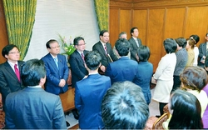
（写真）議員団総会であいさつする志位和夫委員長（正面左から４人目）＝14日、国会内
野党４党は１４日午前、書記局長・幹事長会談を開き、(1)安倍内閣不信任決議案を共同で提出する(2)カジノ法案の会期内成立を阻み、廃止を目指す(3)会期延長に一致して反対する―の３点を確認しました。
参院では、年金カット法案、カジノ法案の採決に先立って、民進が、伊達忠一参院議長不信任決議案を提出。共産、希望の会（自由、社民）、沖縄の風は、参院本会議で賛成しましたが、自民、公明、維新などの反対で否決されました。
民進は、この後、安倍晋三首相の問責決議案を参院に提出。共産、民進は参院議院運営委員会で、問責決議案を本会議に上程するよう主張しましたが、自民、公明、維新が反対し、取り扱われませんでした。
一方、衆院では野党４党が内閣不信任決議案を提出。自民党は、臨時国会の会期を１７日までに３日間再延長するよう衆院議長に申し入れ、与野党の攻防が続きました。
日本共産党は１４日夜に党国会議員団総会を開き、志位和夫委員長があいさつ。志位氏は、自民、公明、維新が参院本会議で年金カット法案とカジノ法案の採決を強行したことに抗議し、「たたかいは衆院にまわってきた。カジノ法案は最後まで廃案を目指して頑張りぬきたい」と表明しました。また、ＴＰＰ（環太平洋連携協定）、年金カット、カジノ、南スーダン、沖縄と各分野で、安倍政権による強権政治、暴走政治が極まっているとして、「野党４党として安倍政権の内閣不信任案を提起し、この政権の数々の悪行を徹底的に糾弾して、この内閣を退陣に追い込む論陣をはっていきたい」と最後まで頑張りぬく決意を表明しました。

内閣不信任案 衆院本会議で否決
NHK12月15日 0時58分
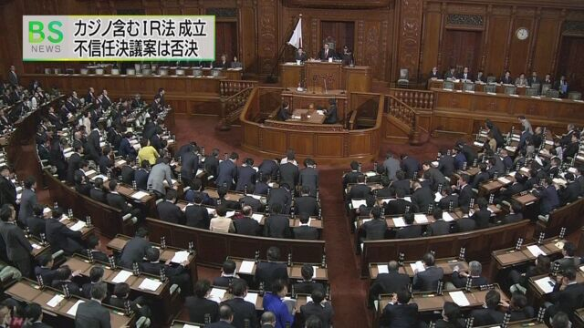
民進党、共産党、自由党、社民党の野党４党が提出した、安倍内閣に対する不信任決議案は、１５日未明、衆議院本会議で採決が行われ、自民・公明両党や日本維新の会などの反対多数で否決されました。
民進党、共産党、自由党、社民党の野党４党は、カジノを含むＩＲ・統合型リゾート施設の整備を推進する法案の成立を阻止しようと、安倍内閣に対する不信任決議案を衆議院に共同で提出しました。
不信任決議案は１４日午後１０時から開かれた衆議院本会議で審議され、民進党の枝野前幹事長は「安倍総理大臣は『何時間審議しても同じ』と、国会審議の意義を否定するかのごとき暴言を言い放った。このような暴言を到底、立法府として許すことはできず、安倍内閣は即刻退陣すべきだ」などと提案理由を説明しました。
このあと討論が行われ、自民党は「政治は結果責任であり、行動と結果で示してきたのが安倍内閣だ。決めるべきときに決めず、時間だけ稼ぐ、意味のない空疎なやり方に、多くの国民は飽き飽きしている」と述べました。
これに対し民進党は、「国民の暮らしがよくなる気配は全くない。政権維持や安倍総理大臣の自己満足を満たす案件が優先され、国民本位の政策が後回しになっているのは明らかだ」と述べました。
そして１５日未明、採決が行われ、不信任決議案は自民・公明両党や日本維新の会などの反対多数で否決されました。
衆議院本会議ではこのあと、カジノを含むＩＲ・統合型リゾート施設の整備を推進する法案の採決が行われることになっていて、自民党や日本維新の会などの賛成多数で成立する見通しです。

国会会期 １７日まで再延長 衆院本会議で議決
NHK12月14日 22時26分
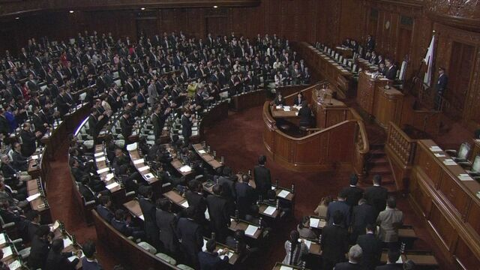
国会では、衆議院本会議で、１４日までだった会期を１７日までの３日間再延長することが議決されました。本会議では、民進党など野党４党が、カジノを含むＩＲ・統合型リゾート施設の整備を推進する法案の成立を阻止しようと提出した、安倍内閣に対する不信任決議案の審議が続いていて、与野党の攻防は最終局面を迎えています。
国会では１４日夜、焦点となっていたカジノを含むＩＲ・統合型リゾート施設の整備を推進する法案が、参議院本会議で修正のうえ採決され、自民党や日本維新の会などの賛成多数で可決されて、衆議院に送り返されました。
これを受けて自民党は、法案の成立に万全を期したいとして、１４日までだった国会の会期を、１７日までの３日間再延長するよう、大島衆議院議長に申し入れました。
一方、民進党、共産党、自由党、社民党の野党４党は、法案の成立を阻止しようと、午後８時すぎ、安倍内閣に対する不信任決議案を衆議院に共同で提出しました。
これを受けて午後１０時から衆議院本会議が開かれ、まず、会期を３日間再延長することが諮られ、自民・公明両党と日本維新の会などの賛成多数で議決されました。
そして、野党４党が提出した内閣不信任決議案の審議が続いていて、民進党の枝野前幹事長が「国会答弁で、安倍総理大臣は『何時間審議しても同じ』と、国会審議の意義を否定するかのごとき暴言を言い放った。このような暴言を到底、立法府として許すことはできず、安倍内閣は即刻退陣すべきだ」などと、およそ３０分間提案理由を説明しました。
現在は各党が討論を行っていて、このあと採決され、不信任決議案は自民・公明両党や日本維新の会などの反対多数で否決される見通しです。
そして、カジノを含む統合型リゾート施設の整備推進法案の採決が１５日未明に行われ、賛成多数で可決されて成立する見通しです。

しんぶん赤旗2016年12月15日(木)
年金カット法に対する倉林議員の反対討論
日本共産党の倉林明子議員が１４日の参院本会議で行った年金カット法反対討論の要旨は次の通りです。
本法案は、際限なく年金をカットする「賃金マイナススライド」というべき新たな仕組みを導入します。物価が上がっても賃金がマイナスの場合、年金はマイナス改定となります。物価と賃金がともにマイナスで、賃金の下げ幅の方が大きい場合は賃金に合わせてカットされます。ひたすら低い方に合わせて年金を引き下げるものにほかなりません。
政府与党は「将来年金確保法案」と強弁しています。しかし、「マクロ経済スライド」の「調整」により、基礎年金は２０４０年代まで下げ続けることになっています。「調整」が長期化し、年金がさらに下がるのを防ぐ、いわば「下げ止まり」にするのが「将来確保」の本当の意味です。安倍総理自身、「将来世代の年金が増えるとは言っていない」、むしろ「賃金に合わせて名目の年金額は下がる」と答弁しています。これでは「看板に偽りあり」と言わざるをえません。
「賃金マイナススライド」が導入されれば、引き下げられた水準の年金が将来世代に引き渡されます。高齢者を扶養し生活や介護の支援をしている現役世代にとってはダブルパンチが襲いかかり、何もいいことはありません。
さらに導入される「キャリーオーバー」は「マクロ経済スライド」が予定通り実施できなくても、その分を繰り越し、物価・賃金が上がったときにまとめて引くことができるようになります。年金の実質目減りを拡大し、最低保障機能を突き崩す改悪です。
「賃金マイナススライド」と「キャリーオーバー」によって消費税が１０％になったとき、年金が「ゼロ改定」「マイナス改定」になる可能性を政府は否定しませんでした。増税で物価は大幅に上がるのに、年金は逆に下がるという、高齢者にとっては悪夢のような事態が起こります。
法案には、年金積立金管理運用独立行政法人（ＧＰＩＦ）の組織再編が盛り込まれていますが、年金財政の安定に貢献し、国民の年金を守ることが求められています。ところが安倍政権は、年金積立金の株式運用比率を倍増させ、株価つり上げの道具にしました。参考人質疑では、損失が発生すれば「３０年、４０年後につけが回ってくる」との意見や、「自家運用は相当慎重にすべき」との意見が出されました。投機的運用から速やかに手を引くべきです。
積立金を積み増すことを前提とした考え方そのものを転換する必要があります。年金世代に辛抱と苦労をかけてまで積み立てる必要はありません。給付抑制を回避する運用に転換すべきです。
国民年金は、４０年かけても月額６万５千円。「底なしの低水準」こそ最大の問題です。本当に必要なのは、老後の生活の基礎的な支えとなり、高齢世代も現役世代も信頼できる年金制度を構築することです。低年金の底上げと最低保障年金の導入、高額所得者の保険料上限の見直し、現役世代の雇用・賃金の立て直しによる年金財政の強化など本当の改革が求められています。
最低保障もなく、際限なく減らされる年金制度を将来世代に残すわけにいきません。

しんぶん赤旗2016年12月15日(木)
カジノ解禁推進法案に対する大門議員の反対討論
日本共産党の大門実紀史議員が１４日の参院本会議で行ったカジノ解禁推進法案に対する反対討論（要旨）は次の通りです。
明治４２年（１９０９年）、公営賭博法案である競馬法が初めて議会に提出されました。衆議院では圧倒的多数で通過しましたが、社会的悪影響を懸念した貴族院では見事、否決されました。現在の参議院も数々の懸念が示され、国民多数も反対している本法案を、きっぱり廃案にすべきです。
本法案に反対する最大の理由は、この法案が、刑法で禁じられた犯罪行為である賭博を日本の歴史上はじめて民営賭博という形で合法化しようというものだからです。
賭博は、歴史的に多くの事件や人々の不幸を招いてきました。対策をとれば防げるという類いの問題ではなく、行為そのものを禁じるしかない。そういう立法事実があったからこそ禁止されてきたのです。
賭博を解禁しておいてギャンブル依存症を増やさない方法などどこにもありません。カジノを解禁している世界のどの国をみても、あるのは依存症になった後の事後処置だけ。カウンセリングや病院での治療だけです。依存症を増やさない唯一の方法は、カジノ・賭博そのものを解禁しないことです。
本法案の核心である民営賭博の解禁が、刑法に照らして本当に許されるものなのか。従来、法務省は厳しい要件を示し、公的主体に限り、競馬法や競輪法などの特別法を定めて賭博を認めてきました。本法案のように完全民営の賭博を認めることは、今までの法務省の刑法解釈からすれば不可能です｡万が一､民営賭博を認めることになれば、憲法の解釈を勝手に変えて安保法制＝戦争法を強行したと同じように、刑法そのものの趣旨を踏みにじる暴挙となることを厳しく指摘します。
提出者は、一貫してカジノが経済成長の起爆剤などと言ってきました。しかし、賭博は新たな価値を生むものではなく、人のお金をまきあげる所業であり、経済対策と呼ぶような代物ではありません。雇用が増えるといいますが、増えた雇用の何倍もの人生が台無しにされることを忘れてはなりません。
ＩＲ（統合型リゾート）の目的は本当に｢観光立国｣なのか。カジノ推進派のシンクタンクである大阪商業大学の谷岡一郎学長は、カジノによって「高齢者のタンス預金など世の中に出にくいお金が回り始めることが期待される」と言い放ちました。ターゲットは外国人観光客ではなく、日本人の貯蓄、金融資産だということです。
この間、ラスベガスやマカオなどの海外資本が日本のカジノへの投資意欲を示しており、「日本の個人資産は魅力的な対象である｣と公言しています｡
カジノ解禁法案の本質は、「観光立国」でも「成長戦略」でもなく、日本人の貯蓄を特に海外のカジノ資本に差し出すことに他なりません。ＴＰＰ（環太平洋連携協定）同様、売国的な法案だということを厳しく指摘します。

